SUMÁRIO

DEFINIÇÃO BÁSICA R/3 - SAP 4
PRINCIPAIS CARACTERÍSTICAS 5
CONCEITOS 6
NAVEGAÇÃO BASICA 8
DICIONÁRIO DE DADOS 10
DATA BROWSE ou TABLE CONTENTS 12
EDITOR ABAP/4 13
CRIAÇÃO DE PROGRAMAS NOVOS 15
PROGRAMAÇÃO 16
ELEMENTOS DE TEXTO 19
EVENTOS 21
CLASSE DE MENSAGENS 22
TABELAS INTERNAS 24
TABELA SYST ( SY ) 27
REPORTS 29
REPORTS INTERATIVOS 30
BATCH INPUT 31
GERAÇÃO DE ARQUIVO TEXTO 33
SUBROTINAS POOL 34
COMANDOS EXTERNOS 35
WRITE INPUT 36
GRÁFICOS 37
BIBLIOTECA DE FUNÇÕES 38
MENU PAINTER 40
JOBS 42
DEBUGGING 44
TRANSPORTES E REQUESTS 45
NOÇÕES DE MODULE POOL 47
TRANSAÇÕES 49
AUTORIZAÇÕES 50
USER-EXITS 51
NOÇÕES DE SAPSCRIPT 53
ADMINISTRAÇÃO / MONITORAMENTO 55
PROJETO FINAL 56
PROGRAMA: ZWA00001 57
PROGRAMA: ZWA00002 58
PROGRAMA: ZWA00003 60
PROGRAMA: ZWA00004 64
PROGRAMA: ZWA00005 69
PROGRAMA: ZWA00006 71
PROGRAMA: ZWA00007 74
PROGRAMA: ZWA00008 76
PROGRAMA: ZWA00009 76
PROGRAMA: ZWA00010 77
PROGRAMA: ZWA00011 78
PROGRAMA: ZWA00012 79
PRINCIPAIS TABELAS GENÉRICAS 82
PRINCIPAIS TABELAS MM & PP 82
PRINCIPAIS TABELAS FI & CO 83
PRINCIPAIS TABELAS SD 83

DEFINIÇÃO BÁSICA R/3 - SAP

Trata-se de um software integrado de gestão empresarial, o qual atende a maioria dos setores (Industrial, Revenda, Bancário, etc... ). Por muitos confundido como SAP, o software chama-se R/3, sendo SAP o nome da empresa alemã a qual o desenvolveu.

Inicialmente estava voltado para plataformas de grande porte ( R/2 ), sendo que a maioria das implantações atualmente se dão em ambientes UNIX, com front end WINDOWS.

O ambiente de desenvolvimento e a linguagem de programação chamam-se ABAP/4, uma linguagem exclusiva do software R/3, a qual interpreta os comandos e os converte quando necessário em comandos SQL ( padrão de extração de Bancos de Dados ), sendo assim o R/3 pode ser implementado com qualquer Banco de Dados padrão SQL ( na maioria dos casos ORACLE, INFORMIX, SYBASE, etc... ), convertendo desde de comandos de extração até comandos de criação de base de dados. O banco de dados é completamente transparente para o desenvolvedor.

PRINCIPAIS CARACTERÍSTICAS

Por ser um software integrado, onde todos os módulos são dependentes ( principais módulos MM – Materiais, PP – Produção, SD – Vendas/Distribuição, FI – Contabilidade, CO – Controlling, PM – Manutenção ), existe a necessidade de se conhecer um pouco de cada módulo para se dominá-lo ( tanto para usuários finais, como para desenvolvedores).

Possui um grande controle para a segurança, a qual trabalha a nível de perfis de usuários com transações pré-definidas para utilização.

Permite a customização via USER-EXITS, as quais são pré-existentes em alguns programas, podendo ou não serem acionadas pelo cliente, não gerando re-trabalho na época de upgrades.

Exige-se normalmente dos profissionais desenvolvedores, uma metodologia de trabalho e documentação mais parecida com a época dos grande portes.

Trabalha-se com no mínimo duas máquinas, uma para desenvolvimento e uma para produção, mantendo-se a integridade dos programas e das parametrizações, via transporte ( Requests ).

O ABAP/4 possui grande abertura no que tange a comunicações, entre aplicativos OLE, e até mesmo com outras linguagens tipo Visual Basic.

CONCEITOS

MANDANTE – Em uma mesma máquina pode-se Ter mais de um mandante ( client ) com o R/3, Trata-se uma divisão lógica de informações, num mesmo espaço físico, com o tempo irá se perceber que muitas coisas são dependentes de mandantes e outras não. Por exemplo o primeiro campo de 95 % das tabelas é o campo mandante, logo, quando nos logamos em um mandante ‘n’, não iremos acessar as informações desta tabela armazenadas para o mandante ‘n+1’. Por outro lado os programas desenvolvidos em uma máquina irão estar disponíveis para todos os mandantes.

TRANSAÇÃO – São códigos com no máximo 4 caracteres, os quais estão relacionados com programas on-line ( Relatórios, Batch input, geração de arquivo texto etc... ), módulos de diálogo ou sub-menus. Além de agilizar a chegada ao programa pretendido, são a base para a montagem dos perfis de usuários finais. (Uma vez dominadas, muitas pessoas acabam digitando a transação ao invés de percorrer o Menu ).

ABAP/4 WORKBENCH – ( Transação S001 ) Ambiente de desenvolvimento, onde se cria/altera dicionários de dados, programas, funções, Menus, etc ... ABAP -> Advanced Business Application Programming.

IMG ou CUSTOMIZING – Parametrização básica de todo o ambiente funcional do SAP, como Empresas, Estruturas de Empreendimentos, Plantas das Fábricas, Bancos, Moedas, etc ...

CLASSE DE DESENVOLVIMENTO – Ou development Class, trata-se da forma a qual o programa, o dicionário de dados, a transação etc.. serão gravadas para o R/3, ou seja normalmente sugere-se gerá-los em Objeto Local ( $TMP ), para futuramente ( depois de testes ) deslocá-los para uma classe de desenvolvimento possibilitando-se o transporte deste objeto para outras máquinas.

REQUEST – Sempre que um objeto estiver em uma classe de desenvolvimento diferente de $TMP, todas as alterações deste precisarão de um request, o qual será transportados para outras máquinas mantendo-se assim a integridade.

PROGRAMAS ON-LINE – Trata-se dos programas de manipulação de dados, na maioria das vezes somente para extração em arquivo texto, ou relatório. Também são programas on-line, os Batch Inputs (os quais alteram a base por executar transações ), mas principalmente divergem dos módulos de diálogo ( Módulo Pool ).

MODULE POOL – São a grande maioria de programas que manipulam telas e fazem manutenção de dados ( Standard ) tipo Inclusão, Alteração e Exclusão. Possui alguns conceitos novos tipo PBO e PAI, os quais serão explanados mais adiante.

BATCH INPUT – São programas que executam de forma automática ( todos os registros de um arquivo texto por exemplo ), qualquer transação do R3.

VARIANTES – São valores fixo pré-definidos, para qualquer tela de seleção de parâmetros de programas, ou seja, quando um usuário sempre informa os mesmos dados, ou para execução de um job. Difere do perfil de usuário > Manutenção de dados, o qual fixa dados para qualquer tela, para um usuário.

STATUS – Indica qual a transação, nome do programa, tela e outras informações, a qual o processo em questão se refere.

CLASSE DE MENSAGENS – Divisão física das Mensagens de erros e/ou sucessos para os diversos módulos e sub-divisões.

ANÁLISE DE DUMPS – Normalmente são gerados dumps, quando se ocorre um erro não previsto, tipo “Zero Divide”. Caminho para análise de dumps gerados: Ferramentas > Administração > Monitoramento > Análise Dump

NAVEGAÇÃO BASICA

Duplo clique no ícone abaixo:



Aparecerá a seguinte tela para LOGIN:

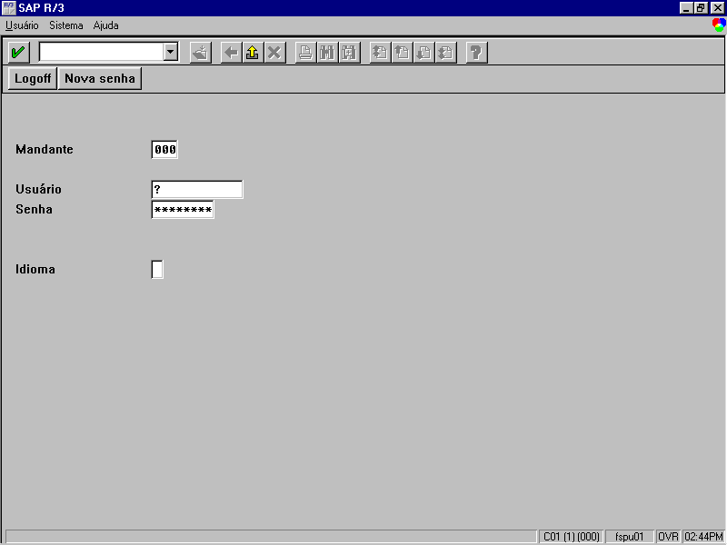

Deve-se informar o Mandante, Usuário, Senha e o Idioma desejado. Para alterar a senha informar os mesmos dados e clicar Nova Senha.

A tela seguinte será o Menu Principal do R/3: ( Neste Menu estão todos os Módulos Funcionais e mais o ambiente de desenvolvimentos: Ferramentas > ABAP/4 Workbench ).

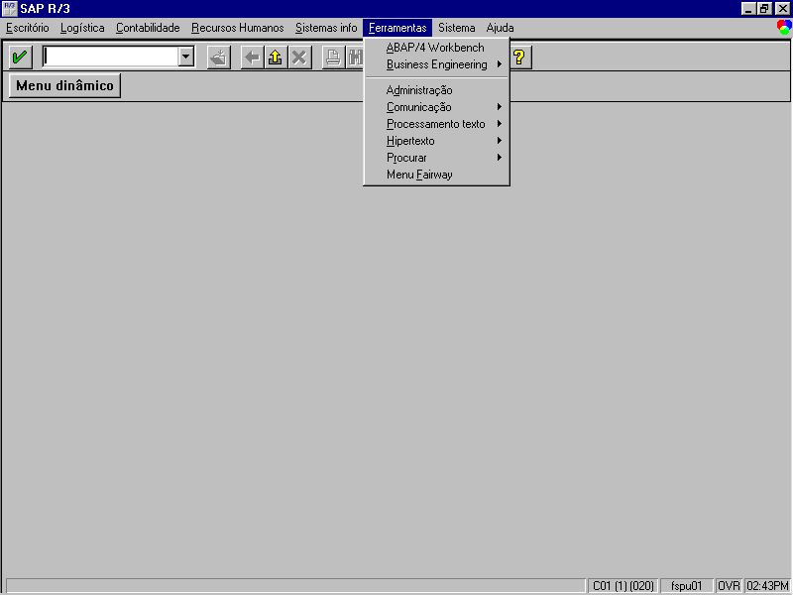

Consultar navegação Básica em Ajuda Ampliada, Working With R/3, Getting Started with R/3, Learning the basics.

FERRAMENTAS ABAP/4 WORKBENCH

DICIONÁRIO DE DADOS

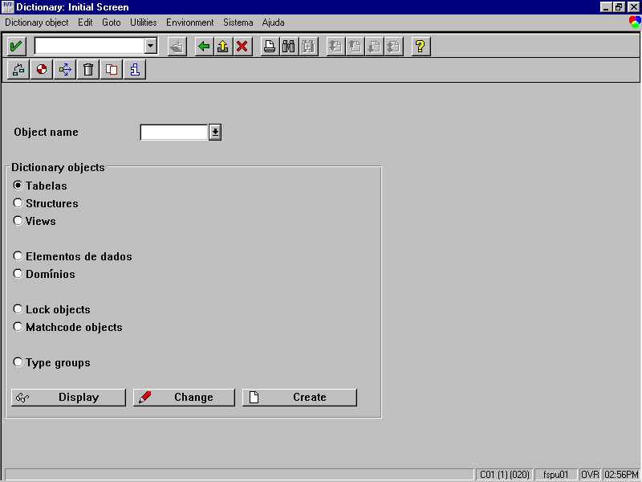

Caminho: Ferramentas > ABAP/4 Workbench > Dictionary. ( SE11 )

Este é o ambiente de dicionário de dados, display, criação e alteração de tabelas, e principalmente pela ferramenta de Data Browse – Utilitários > Table contents ( também disponível na transação SE16 ).

Escolha display de uma tabela qualquer por exemplo T001W ( Tabela de Centros ), para uma familiarização com alguns conceitos. ( Trata-se de uma tabela de 44 campos, dependente de mandante, com a chave primária de um só campo WERKS ).

Muita coisa funciona no ABAP/4, com duplos cliques, por exemplo, dando duplo clique no DATA ELEMENT “NAME1”, é similar a voltar uma tela escolher o radio buttons Elemento de Dados com o nome “NAME1”. Podemos também navegar pelas tabelas que possuem chave estrangeira da tabela que estamos. No caso a T001W, possui chave estrangeira somente da tabela T000 ( Tabela de Mandantes ).

Data Element – Trata-se de um referência a qual pode ser a mesma para diferentes campos de diferentes tabelas, onde se define labels ( curtos e longos ) para o campo, e principalmente referencia-se ao domínio dele. ( domain ).

Domain – Trata-se como o próprio nome diz do domínio da informação que este campo pode conter. Este domínio pode ser uma outra tabela ou um domínio fixo.

____________________________________________________________________________________

Exercício:

Criar uma Tabela Transparente, com o nome ZTAB1_XX, na classe de desenvolvimento $TMP, onde XX – é o número do aluno, com os seguintes campos:

_ Codigo char(3)
_ Nome char(30)

OBS.: Será necessário criar dois Data Elements e dois Domains, atenção para o campo Mandante, para Chaves Externas, Parâmetros Técnicos e Índice Primário. Indicar Delivery class “C’ e Tab.Maint.Allowed = ‘’. A nomenclatura dos data elements deverá ser ZEL99_XXX e dos domínios deverá ser ZDM99_XXX, onde 99 é um número sequencial e XX o número do aluno. Lele 37480413

DATA BROWSE ou TABLE CONTENTS

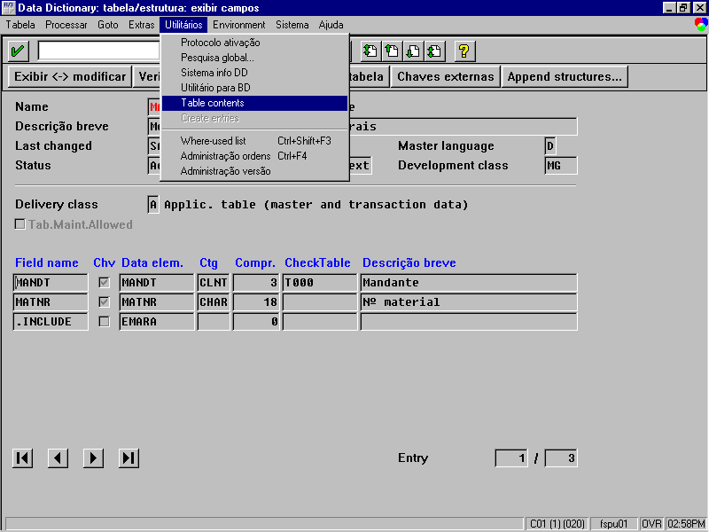
Ferramenta de extração de dados das tabelas da base ou transação SE16.

____________________________________________________________________________________

Exercício:

Verificar para a Tabela T001W, o conteúdo dos registros, na opção Utilitários > Table Contents ( do Dicionário ). Perceber que o Data Browse solicita o campo WERKS , por este fazer parte da chave primária e repare que não pede Mandante.
OBS.: Verificar o Número máximo de registros, Legenda de cores, Seleção de coluna, ordenação e parâmetros do usuário ( Tela de seleção e tela de resultado ).

Montar um programa de manutenção na tabela gerada no exercício do capítulo anterior: Dicionário > enviroment > tab.Main.Generator. Informar o grupo de funções ZAAA, autorização &NC&, one step e procurar tela para síntese. Executar transação SM30.

EDITOR ABAP/4

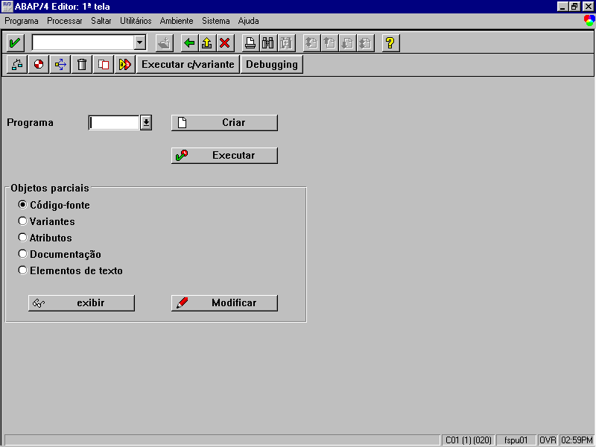

Transação SE38, ferramenta para desenvolvimento e/ou alteração de programas fontes ON-LINE e eventuais Includes. Normalmente os programas MODULE POOL, são manipulados na ferramenta OBJECT BROWSE, porém podem ser visualizados e/ou alterados no EDITOR.

Possui o conceito básico de editores de programas fontes, porém com alguns termos não comuns:

1 - Variantes
2 - Atributos
3 - Documentação
4 - Elemento de Texto

1 – Variantes: São utilizadas por usuários que executam normalmente um certo programa, com os mesmos dados de seleção ( Parâmetros ). E também são utilizadas para execução de JOBS.

2 – Atributos: São os atributos principais do programas como Data de Criação e Última Alteração, Título, tipo, status, aplicação, development class entre outras.

3 – Documentação: Trata-se da documentação do programa a qual poderá ser traduzida para diversas línguas ( Dependendo do Logon, o ABAP/4 encarrega-se de apresentar a respectiva documentação).

4 – Elementos de Texto: Podem ser Títulos e Cabeçalhos, Textos de Seleção e Símbolos de Textos. (Este tópico será tratado mais adiante, porém vale lembrar que Elementos de Textos aceitam tradução assim como Documentação ).

CRIAÇÃO DE PROGRAMAS NOVOS

Estão disponíveis para a montagem do código fonte, três tipos de modos de edição: PC mode com numeração, PC mode sem numeração e Command Mode ( Ambos com Letras Maiúsculas e Minúsculas). Usaremos neste curso o Command Mode, porém a escolha futuramente é do Analista-Programador.

OBS.: Para se alterar o Modo de Edição, dentro do Editor do código-fonte: Opções > Modos de Edição. Qualquer dúvida com relação a este tópico, consultar Help Editor.

Vale Lembrar que para acessar o Help dentro do Editor , basta posicionar o cursor em cima da palavra desejada e teclar F1, ou informar na linha de comando help ( “h” + palavra desejada ).

Primeiramente deve-se saber que por padrão, tudo que for criado ( customizado ) pelo cliente da SAP, deve começar por ‘Z’ ou ‘Y’, desde programas, classes de desenvolvimentos, tabelas, estruturas, SAPscripts etc... Logo, usaremos neste curso a seguinte padronização para Nomenclatura de Programas: ZWAXX99, onde XX identifica o código do aluno e 99 número seqüencial.

Exercício:

Criar o primeiro programa, na classe de desenvolvimento $TMP, por enquanto sem código fonte.

OBS.: Atenção ao Título, Tipo e Aplicação. Sempre que um Campo possuir o sinal ‘?’, este campo é obrigatório.

Exercício:

Incluir como código fonte do programa anterior, somente o comando report e o comando write, variando salto de linhas, posicionamento de coluna, cores e boxes.

Exercício:

Montar um novo programa para display de Código e Nome dos Centros ( Tabela T001W, campos T001W-WERKS e T001W-NAME1 ). Utilizar agora novos comandos: tables, data e select.

Obs.: Tela do relatório ( find, paginação e outros botões ).

PROGRAMAÇÃO

Estaremos falando neste tópico de desenvolvimento de programas ON-LINE. em ABAP/4, ( Linguagem de quarta geração, orientada a eventos ).

COMANDOS

Relacionaremos a seguir alguns comandos e conceitos importantes no ABAP, sendo que a totalidade dos comandos e suas sintaxes, podem ser encontradas no help. Os comandos relativos a tabelas internas serão tratados mais adiante.

INTRODUCES PROGRAM REPORT

REPORT
Start of Report

DECLARATIVE KEY WORDS

DATA
Internal fields, field strings, internal tables, common areas
LOCAL
Global fields in subroutines
TABLES
SAP tables
PARAMETERS
Internal fields set by the user after starting the program
SELECT-OPTIONS
Selection criterion set by the user for data selection purposes after starting the program
SELECTION-SCREEN
Selection screen layout
RANGES
Selection criterion handled within the program only

CONTROL KEY WORDS

IF..ELSE..ENDIF
Conditional processing
You can use the following comparison operators here:
- EQ, NE, GT, LT, GE, LE
- O, Z, M (bit comparison)
- CO, CN, CA, NA, CS, NS ,CP, NP (string comparison)
- BETWEEN...AND
- IS INITIAL
- IN
- All comparison operators are documented under ==>IF.

CHECK Selection condition, leaving loops and subroutines
Comparison operators: ==>IF
CASE..WHEN..ENDCASE
Case distinction
FORM..ENDFORM
Defines a subroutine
PERFORM..
Calls a subroutine
SELECT..ENDSELECT
Reads tables (ATAB, database)
Comparison operators: ==>IF
WHILE..ENDWHILE
Loop processing
Comparison operators: ==>IF
DO..ENDDO Loop processing
EXIT Leaves loops or subroutines
LEAVE Leaves program processing, goes to a transaction, list or menu
STOP Exit selection
CONTINUE Leaves loops

OPERATIONAL KEY WORD
ADD Adds fields together
CALL Calls a transaction, screen, dialog module or function module
CLEAR Resets to initial value
COMMIT Executes DB changes
COMPUTE Compute
You can use the following functions here:
SQRT Square root
EXP Exponential function to e
LO Natural logarithm
SIN Sine
COS Cosine
STRLEN Character string length
CONDENSE Compresses a field
DIVIDE Divides fields
FORMAT Sets the report output format
HIDE Notes line-related field contents
INCLUDE Inserts a program component
MESSAGE Outputs messages
MOVE Moves field contents
MOVE-CORRESPONDING
Moves matching fields of field strings
MULTIPLY Multiplies fields
NEW-PAGE Sets a new page
REPLACE Replaces character strings
RESERVE Reserves output lines on the current page

SEARCH Finds character strings in tables
SHIFT Moves field contents
SKIP Sets blank lines, goes to a particular line
SUBMIT Starts another program
SUBTRACT Subtracts fields
TRANSFER Sequential data output
TRANSLATE Conversion to upper / lower case
ULINE Underline
UNPACK Unpacked with leading zeros
WINDOW Define screen section (window)
WRITE Output

COMMENTS
* In first column: Whole line is a comment
" In any other column: Rest of line is a comment

INTEGRATING OTHER PROGRAM COMPONENTS
INCLUDE nserts specified program component at this point
PERFORM form(prog),
Calls a subroutine from another program

____________________________________________________________________________________

Exercício:

Solicitar para o programa anterior Código do Centro uma vez como parameter e outra como Select-options.

OBS.: Variações do comando SELECT, da Tela de Parâmetros e da Declaração de variáveis. Solução ZWA00001.

ELEMENTOS DE TEXTO

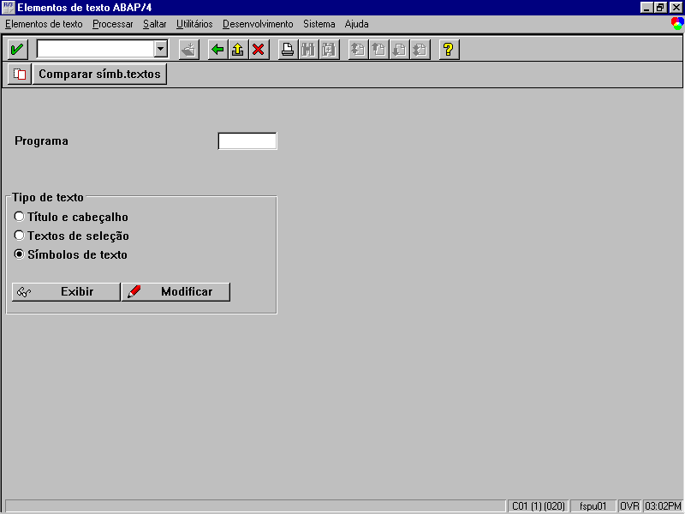

Basicamente existem três tipos de elementos de Texto : Títulos e Cabeçalhos, Textos de Seleção e Símbolos de Textos. São Literais as quais podem ser traduzidas para vários idiomas e a cargo do ABAP ( dependendo do Logon ), apresenta-se a no idioma correto.

Títulos e Cabeçalhos: Existem diversas formas de se Montar o cabeçalho de um resultado no ABAP, normalmente usa-se este elemento de Texto, somente para o Cabeçalho ( Título do Relatório ), e o título das colunas monta-se com o comando WRITE, porém existe a possibilidade de se montar o título das colunas como elementos de texto.

Textos de Seleção: Trata-se do Label dos parameters e select-options definidos no programa.

Símbolo de Textos: Muitas pessoas utilizam-se deste tipo de elemento de texto para título da tela de parâmetros, para display de indicativo de programa em execução

e outros. Além disso podem ser gerados elementos de texto para títulos de colunas de relatórios, labels de dados em relatórios etc...

Para se Traduzir Elementos de Texto: Saltar > Tradução

____________________________________________________________________________________

Exercício:

Gerar Labels para os parâmetros do exercício anterior, e incluir o indicativo de programa em execução: ( function SAPGUI_PROGRESS_INDICATOR ).

OBS.: Copiar pedaços de programas com XX, YY e ZZ, utilizar CTRL + C, CTRL + V e CTRL + Y ( Para familiarização com Buffers ).
Utilizar CTRL + F para familiarização com find/replace do editor.
Utilizar substrings variavel+n(n).
Utilizar o botào where list.

EVENTOS

Os programas ABAP/4 ON-LINE, são orientados a eventos, sendo que basicamente são utilizados 4 tipos de eventos: INITIALIZATION, AT-SELECTION-SCREEN, START-OF-SELECTIO e END-OF-SELECTION. Para relatórios utiliza-se também os eventos: TOP-OF-PAGE e END-OF-PAGE

Uma forma fácil de se entender a tratativa de eventos no ABAP/4, seria imaginar cada evento como um programa a parte, onde um evento termina quando começa o próximo, e independente do posicionamento destes eventos no código fonte, a sequência de execução destes “sub-programas” é a seguinte:

1 – INITIALIZATION – Inicializa variáveis de parâmetros ( antes da exibição da tela ).
2 – AT-SELECTION-SCREEN – Validação das informações solicitadas ( após intervenção do usuário ).
3 – START-OF-SELECTION – Evento de extração de dados da base.
4 – END-OF-SELECTION – Display dos dados extraídos.

Os eventos TOP-OF-PAGE e END-OF-PAGE, são executados a cada quebra de página, sendo que após o comando NEW-PAGE, não se executa o evento END-OF-PAGE.

____________________________________________________________________________________

Exercício:

Estruturar o programa anterior, utilizando os eventos INITIALIZATION E START-OF-SELECTION.

CLASSE DE MENSAGENS

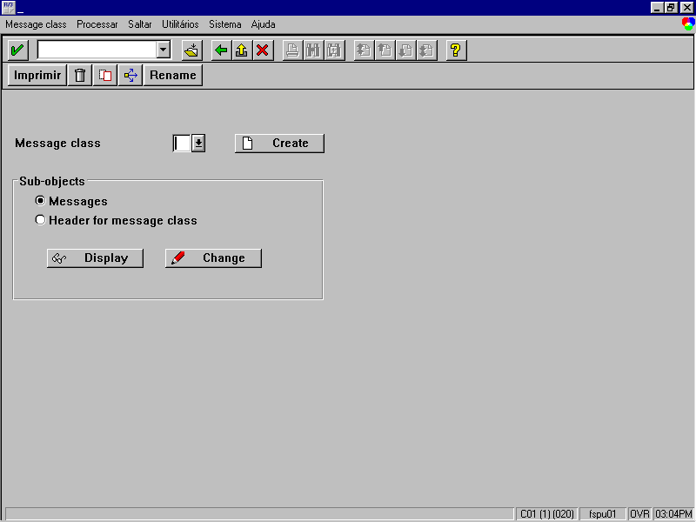
Caminho: Ferramentas > ABAP/4 Workbench > Desenvolvimento > Ambiente Desenvolvimento > Mensagens.

Trata-se de uma separação lógica de mensagens de E – Erro, W – Warnings, I – Informations, S – Sucesso, ou seja, basicamente uma tabela de erro que para não ser única foi dividida em várias menores ( Message Class ), por isso normalmente em um desenvolvimento, criamos uma classe de mensagens ( começadas por Z ou Y, é claro ), e a utilizamos para indicar nossos erros, sucessos etc...

O comando associado a mensagens é MESSAGE.

Exercício:

Incluir checagem de parâmetros no evento AT-SELECTION-SCREEN, para a existência do centro solicitado no programa anterior. Incluir os padrões standart de relatório. ( Cores, set left scroll-boundary column, eventos TOP-OF-PAGE. e END-OF-PAGE ).

TABELAS INTERNAS

Trata-se de um conceito muito utilizado em programas ABAP/4, são similares a arrays, ou temp-tables de outras linguagens. Apesar do inconveniente de serem armazenadas na memória RAM da máquina (o que pode acarretar problemas quando tentarmos montar uma tabela interna muito grande), possui comandos muito interessantes para sorts, quebras e totalizações.

Deve-se sempre lembrar que a tabela interna trabalha com o conceito de buffer, ou seja, após armazenarmos o buffer devemos appendar este novo registro a nossa tabela interna. Sempre que possível nos programas onde a tabela interna já não será mais utilizada na lógica, devemos liberar este espaço de memória.

Comandos associados:

DATA: BEGIN OF t_tabela OCCURS 0,
CAMPO 1
CAMPO 2
END OF t_tabela.

Definição da tabela interna, também é valido se criar uma tabela interna com include de uma estrutura, além disso existem outras variações de definição como definir um type ( tabela interna ) e utilizar este type WITH HEADER LINE, tem o mesmo efeito, porém é melhor utilizar a definição acima.

CLEAR t_tabela.

Limpa o buffer da tabela interna.

APPEND t_tabela.

Inclui efetivamente o registro do buffer na tabela interna

COLLECT t_tabela.

Para registros com a mesma parte alfa-numérica, este commando soma todos os campos numéricos.

SORT t_tabela BY campo.

Ordena a tabela interna pelos campos desejados. OBS. Para uma perfeita manipulação dos dados nos comando AT, deve-se definir os campos da tabela interna na mesma ordem que serão sortiados no comando SORT.

LOOP AT t_tabela.

Varre todos os registros da tabela interna, ou somente os registros que se pretende percorrer (WHERE )

AT FIRST.

Em conjunto com o comando LOOP, identifica o primeiro registro da tabela percorrida.

AT NEW campo.

Em conjunto com o comando LOOP, identifica o primeiro registro de uma sequência ( quebra ).

AT END OF campo.

Em conjunto com o comando LOOP, identifica o último registro de uma sequência ( quebra ).

AT LAST.

Em conjunto com o comando LOOP, identifica o último registro da tabela percorrida.

READ TABLE t_tabela WITH KEY campo =

Leitura de um registro específico. Este comando retorna SY-SUBRC = 0 se o registro for encontrado e diferente de zero caso contrário.

DELETE t_tabela.

Deleta um registro da tabela Interna

MODIFY t_tabela.

Modifica o registro na tabela Interna

REFRESH t_tabela.

Todos os Registro da Tabela Interna são deletados.

FREE t_tabela.

Libera o espaço utilizado pela Tabela Interna na memória.

____________________________________________________________

Exercício:

Criar uma Tabela Interna simples, carregar alguns registros e debuggar o programa para entender o funcionamento. ( /H e Definição de Break Points ).

Exercício:
Montar um programa com todos os conceitos vistos até o momento : Solicitação de Parâmetros, Consistência dos Parâmetros, Orientado a Eventos e com os padrões SAP de display onde:
Parâmetros de seleção : Código de Material e Centro.

Layout Relatório:

Cod.Material Descrição Depósito Centro Estoque
---------------- --------------------------------- -------------- --------- ------------------
99999999 XXXXXXXXXXXXXX XXXX XXX 9.999.999,99
99999999 XXXXXXXXXXXXXX XXXX XXX 9.999.999,99
99999999 XXXXXXXXXXXXXX XXXX XXX 9.999.999,99
Total Centro: 9.999.999,99
99999999 XXXXXXXXXXXXXX XXXX XXX 9.999.999,99
99999999 XXXXXXXXXXXXXX XXXX XXX 9.999.999,99
99999999 XXXXXXXXXXXXXX XXXX XXX 9.999.999,99
Total Centro: 9.999.999,99

Total Geral 9.999.999,99

TABELAS TRANSPARENTES: MARA – Mestre de Materiais, MARD – Estoque de Material por Centro e Depósito, Descrição Material – MAKT.
Obs.: Utilizar uma tabela interna e os comandos at new, at end e sum. ( ZWA00002 )
Crie um HOTSPOT para que o usuário clique no número do material e apareça a mensagem “Você digitou material XXXXXXXX”

TABELA SYST ( SY )

Trata-se de uma estrutura, a qual de momento a momento ( em tempo de execução ) está disponível para o programa. Por exemplo mesmo sem definição em TABLES, está disponível a qualquer momento no programa a variável SY-UNAME, a qual contém o nome do usuário que logou o SAP.

Segue abaixo uma relação das mais importantes variáveis. Sempre que necessário, cheque o dicionário desta estrutura para verificar se existe alguma variável que possa ser útil ao seus futuros programas.

SY-SUBRC – Retorno dinâmico após cada comando. Normalmente quando o comando funcionou o SY-SUBRC = 0, porém o help de cada comando indica qual o SUBRC para cada hipótese. No caso de CALL FUNCTION, o SUBRC é determinado pelas EXCEPTIONS.

SY-DATUM – Data do sistema. Esta data está armazenada AAAAMMDD, ou seja para se separar em uma variável o dia : w_variavel = SY-DATUM+6(2). Vale lembrar que algumas datas em determinadas tabelas transparentes, estão armazenadas em formato anormal ( quando fazem parte da chave primária), exemplo tabela TCURR. Verificar para estes casos a rotina de conversão do campo ( CONVERSION_EXIT_XXXXX_INPUT ).

SY-UZEIT – Hora do Sistema

SY-LANGU – Linguagem de Logon

SY-TABIX – Linha Corrente de uma Tabela Interna

SY-ULINE – Similar ao comando ULINE, porém permite linhas menores que o tamanho definido no LINE-SIZE do REPORT, por exemplo: WRITE: / SY-ULINE(10).

SY-VLINE – Caracter de fechamento lateral de Boxes.

SY-PAGNO – Número da Página corrente no relatório

SY-LINNO – Linha corrente no relatório

SY-UNAME – Usuário de Logon

SY-BATCH – Indicativo de execução em Background

SY-UCOMM – Comando escolhido em Relatórios Interativos

SY-LISEL – Linha escolhida em Relatórios Interativos

SY-TVAR0 – SY-TVAR9 – Espécie de Elemento de Texto, para Títulos de Relatórios.

____________________________________________________________________________________

Exercício:

Dar o display das variáveis sy-datum ( e da data separada dia,mês e ano ), sy-uzeit, sy-uline e sy-uname.

REPORTS

Um trabalho muito comum, a ser realizado em novos projetos ( implementações ), e também em projetos que já estejam em andamento, são os relatórios.

Normalmente são extrações da base de dados, geração de tabelas internas, e posterior impressão com quebras e totais.

Como vimos anteriormente o grande trabalho esta em determinar aonde estão as informações na base de dados, pois uma vez determinadas estas tabelas, o ABAP/4 é bastante simples para a montagem de Reports.

Abaixo segue um exemplo de como o Report fica armazenado em tela, após a execução.

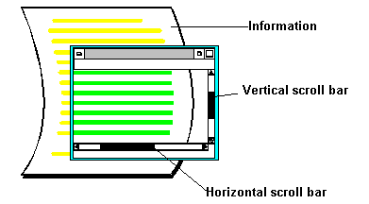

REPORTS INTERATIVOS

Normalmente programas de Manutenção de tabelas tipo: Inclui, Altera e Exclui, não são programas ON-LINE e sim módulos de diálogo ( MODULE POOL ), o qual será abordado mais adiante, porém existem os Reports interativos, os quais aceitam a intervenção do usuário após a geração.

Podemos citar como exemplo a geração de um relatório com informações básicas de cliente, porém após um duplo clique em cima do cliente, apresenta as informações adicionais do mesmo.

Vamos descobrir com o tempo que existem diversas transações no sistema R/3 que se utilizam deste tipo de relatórios.

Podemos gerar relatórios para os seguintes tipos de intervenções do usuário: Seleção de Linha, Teclas e cliques e Funções ( Botões ).

Devemos entender que após a geração de um relatório simples, o mesmo está armazenado em memória ( o que permite a navegação tipo paginação transparente ). Logo como o ABAP/4 é uma linguagem orientada a eventos, podemos criar eventos dentro do programa principal, os quais serão disparados após a geração do relatório principal.

O comando HIDE, tem o objetivo de guardar o conteúdo de um determinado campo, e a linha que este se localiza no relatório principal.

O comando AT, determina os eventos disponíveis para serem utilizados pelo usuário. (AT LINE-SELECTION, AT USER-COMMAND e AT PF ).

O comando SET TITLEBAR, gera um novo título para a próxima tela a ser exibida. O comando SET PF-STATUS, monta a tela por exemplo botões e funções associadas.

OBS.: Para cancelamento de programas, devemos abrir uma nova janela ou sessão, Ferramentas > Administração > Monitoramento > Visão Gera de Usuários.

____________________________________________________________________________________

Exercício:

Montar no programa anterior, eventos de duplo clique onde se apresentará dados adicionais de estoques ( ZWA00003 ).

BATCH INPUT

É um conceito muito utilizados nas implantações, e mesmo em interfaces no dia-a-dia, trata-se de um processamento automático, com todos os passos de um processamento manual, para qualquer transação do R/3, ou seja, qualquer transação do R/3, pode ser executada via um arquivo texto, montando-se uma máscara e executando-se automaticamente uma certa transação, quantos forem os registros do arquivo texto.

É primordial para a integridade dos dados, que as tabelas não seja armazenadas diretamente (comandos INSERT, MODIFY ... ), pois por mais que achemos que sabemos quais as tabelas que são armazenadas quando uma transação é executada, somente poderemos garantir a integridade executando-se a própria transação.

Este tipo de processo, pode ser executado de duas formas: via CALL TRANSACTION o qual é executado no mesmo instante, e a pasta de BATCH INPUT, o qual enfileira uma execução e aguarda a intervenção do usuário, transação SM35 ou Sistema > Serviços > Batch Input > Processar ( ou um JOB de um programa chamada RSBDCSUB ). Normalmente um bom programa utiliza os dois argumentos.

Para transações não críticas, o método CALL TRANSACTION é válido, porém deve-se tomar cuidado com transações críticas, pois não é possível determinar um processo de re-execução. Logo para transações não críticas, podemos usar os dois métodos e para transações críticas devemos utilizar somente a pasta de BATCH INPUT.

Existem algumas regras básicas para a execução dos dois métodos, porém após a montagem do primeiro, verifica-se ser bastante simples, a não ser em raros casos onde a execução do BATCH INPUT, não funciona exatamente igual a execução manual, porém nestes casos devemos rodar o CALL TRANSACTION passo a passo e determinarmos as telas diferentes.

Relacionaremos abaixo os passos necessários para a montagem de um programa de BATCH INPUT (Carga automática de dados ).

1 – Determinar a transação desejada.

2 – Determinar os campos e funções por tela a serem preenchidas em uma execução manual.

3 – Montar o layout do arquivo texto a ser processado.

4 – No programa : Pedir parâmetros e consistir parâmetros.

5 – Para cada registro lido, Montar máscara de dados ( Tabela Interna BDCDATA ).

6 – Para Interfaces não críticas: Tentar executar com método CALL TRANSACTION, se o retorno não for sucesso enviar para a pasta de BATCH INPUT.

7 – Para Interfaces críticas: Enviar para a pasta de BATCH INPUT.

8 – Emitir um resumo de Execução.

____________________________________________________________

Exercício:

Cadastrar um cliente no R/3 ( Logística > Dados mestre > Parceiros de Negócios > Emissor ordem >Criar ) transação V-03.
Montar um arquivo texto no UNIX com as seguintes Informações:

Nome (35)
Pesquisa (10)
Cidade (35)
CEP (10)
Pais (03)
Idioma (01)
CGC (16)
Zona (10)
Classe (02)

Determinar a telas e campos para a Inclusão de Clientes.

Montar programa para criar clientes automáticos a partir do arquivo texto gerado. (ZWA00004)

Obs.: Utilizar a função WS_UPLOAD para leitura do arquivo texto a partir da estação (ZWA00005)

GERAÇÃO DE ARQUIVO TEXTO

Este tipo de programa é muito comum para interfaces, ou seja, nas implantações, e no dia-a-dia para conversação entre o R/3 e eventuais outros sistemas que as empresas possuam. Por Exemplo: Um sistema de informações gerenciais, com o qual determinada empresa está bem acostumada, e resolve continuar utilizando-o após a implantação do R/3. Para carga de dados neste sistema possivelmente será feita a partir de arquivo texto com dados do R/3.

Existem dois tipos de geração de arquivo texto:

1 – Após a geração de uma Tabela Interna, o ABAP/4 permite fazer um download dos dados para um diretório de rede ou local.

2 – O ABAP/4 permite fazer uma transferência de dados para um arquivo no UNIX.

No primeiro caso utiliza-se a função WS_DOWNLOAD, porém possui alguns inconvenientes. Em primeiro lugar somente pode-se rodar um programa com a função WS_DOWNLOAD, para programas que executem em Foreground, ou seja, para programas que serão executados periodicamente via JOB, ou mesmo com execuções manuais em Background, esta função não é válida. Em segundo lugar está preso a geração de dados em Tabela Interna, e em casos de geração de arquivos muito grandes, pode-se degradar o sistema com a geração de uma tabela Interna com muitos registros.

No segundo caso, utilizam-se os comandos OPEN DATASET, CLOSE DATASET e TRANSFER, os quais geram arquivos no UNIX, o que pode ser um inconveniente também , porém pode-se resolver este problema com um FTP automático do arquivo gerado no UNIX ( Veremos mais adiante ), ou quando se utilizar a ferramenta NFS, este arquivo pode ser gerado fisicamente na rede e virtualmente no UNIX.

____________________________________________________________________________________

Exercício:

Montar um arquivo texto com dados de clientes: Cod.Cliente, Nome Cliente e cidade Gera um arquivo texto no diretório C:\ ( via WS_DOWNLOAD ) e outro no UNIX ( via TRANSFER ). Para a determinação das tabelas transparentes aonde se localizam os dados de fornecedor, utilizar a Análise de Tempo de Execução. ( Ferramentas > ABAP/4 Workbench > Teste > Analise Tempo Exec. ) (ZWA00006 e ZWA00007 ).

SUBROTINAS POOL

É uma facilidade do ABAP/4, a execução de subrotinas, as quais não estejam no programa principal, ou seja, se sabemos que existem uma subrotina em um programa qualquer, não precisamos copiar o código fonte para o programa que estamos desenvolvendo, podemos executá-la no outro programa.

Em projetos novos, pode ser interessante a montagem de um programa com subrotinas comuns a outros programas.

Exemplo :

PERFORM subrotina(zpgm001).

____________________________________________________________________________________

Exercício:

Montar um exemplo da execução de uma subrotina em outro programa. (ZWA00008).

Obs.: Utilzar a execução em background

COMANDOS EXTERNOS

É muito comum a necessidade de se utilizarmos comandos externos dentro de programas fontes, por exemplo no caso de movimentar o arquivo processado para um diretório de BACKUP.

Mais adiante perceberemos a necessidade de comandos externos, também para a automatização de interfaces.

Normalmente não é tão complicado a utilização deste tipo de comando, porém o ABAP/4, exige alguns passos. ( Após a realização do primeiro, torna-se simples ).

PASSOS:

1 – Criar o comando externo : Ferramentas > Administração > Computing Center > Management System > Configuration > External Commands

2 – Internamente nos programas utilizar a função SXPG_CALL_SYSTEM.

3 – definir a variável t_protocol like btcxpm occurs 100 with header-line.

4 – O perfil deverá ser s_log_com

____________________________________________________________________________________

Exercício:

Movimentar um arquivo de um diretório para outro no UNIX, via programa ABAP/4. (ZWA00009)

WRITE INPUT

Apesar de não ser muito comum, podemos receber dados dentro de um relatório interativo, e a partir daí processar outro tipo de informação, armazenar uma tabela interna etc...

Trata-se da variação INPUT do comando WRITE.

Este tipo de comando funciona normalmente em conjunto com eventos, permitindo a modificação de conteúdos de relatórios.

Além de alterar o conteúdo do relatório, podemos ler qual foi a alteração, com o comando READ LINE.

____________________________________________________________________________________

Exercício:

Analisar o programa ZWA00010.

GRÁFICOS

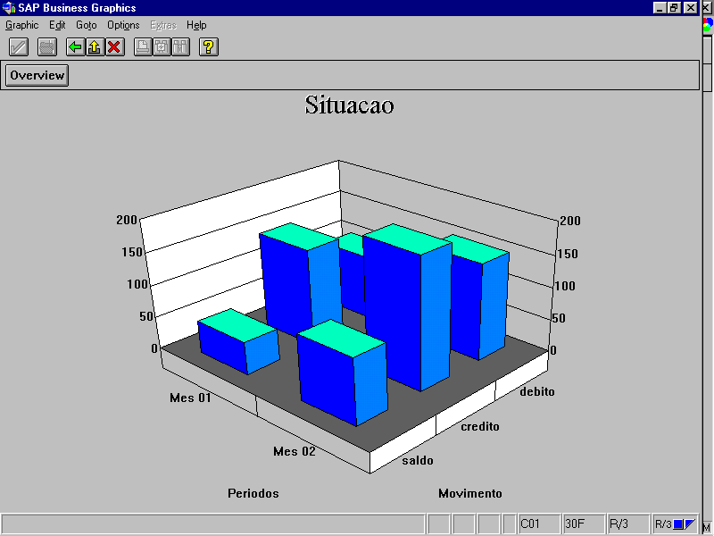

Quando necessário, podemos utilizar uma ferramenta do ABAP/4 para construção de gráficos. Trata-se da função GRAPH_MATRIX_3D.

É uma ferramenta bastante eficiente, permitindo a variação de gráficos de 2 dimensões e 3 dimensões. Pode-se além disso alterar o tipo de gráfico, cores etc.... Estes dados podem ser modificados na execução do programa chamador, trazendo assim o gráfico default desejado. Porém todas as modificações também podem ser feitas pelos usuários após a execução.

____________________________________________________________________________________

Exercício:

Analisar o programa ZWA00011

BIBLIOTECA DE FUNÇÕES

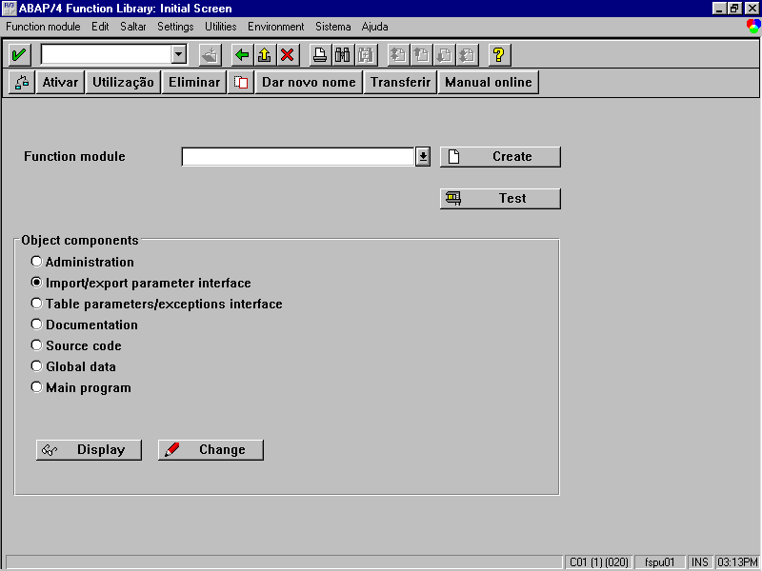

Apesar de neste momento do curso já estarmos mais ou menos familiarizados com as funções, vale a pena mais uma palavra.

Existem atualmente milhares de funções STANDARD. Dentre elas: WS_DOWNLOAD, WS_UPLOAD, SAPGUI_PROGRESS_INDICATOR, POPUP_TO_CONFIRM_WITH_MESSAGE, e diversas outras. Quase sempre existe uma função que faz aquilo que desejamos.

Por exemplo, se for necessário o envio de EMAIL, via o SAP OFFICE, existe uma função, a qual faz este envio : RS_SEND_MAIL_FOR_SPOOLIST. Logo o que precisamos é saber encontrá-las e entender como funcionam.

Claro que é possível montarmos nossas próprias funções. Devem somente como tudo que é customizado, começar por Y ou Z.

Basicamente uma função é composta de dados de exportação e dados de importação. Aquilo que é exportado pelo programa chamador, é importado pela função e vice-versa. Existem também as EXCEPTIONS, que são para o programa chamador retorno pré-definidos de erros pela função na variável ( SY-SUBRC ).

Assim como na chamada de PERFORM, CHANGING são variáveis que retornam com o valor alterado. TABLES, são tabelas internas que são importadas e/ou exportadas pelo programa chamador.

Existe a facilidade de se testar as funções antes de utilizá-las nos programas.

Caminho: Ferramentas > ABAP/4 Workbench > Biblioteca Funções.

____________________________________________________________

Exercício:

Montar uma função que solicite um número e retorne o número seguinte. Se o número informado for 9 a função deve possuir um EXCEPTION de parâmetro inválido.

MENU PAINTER

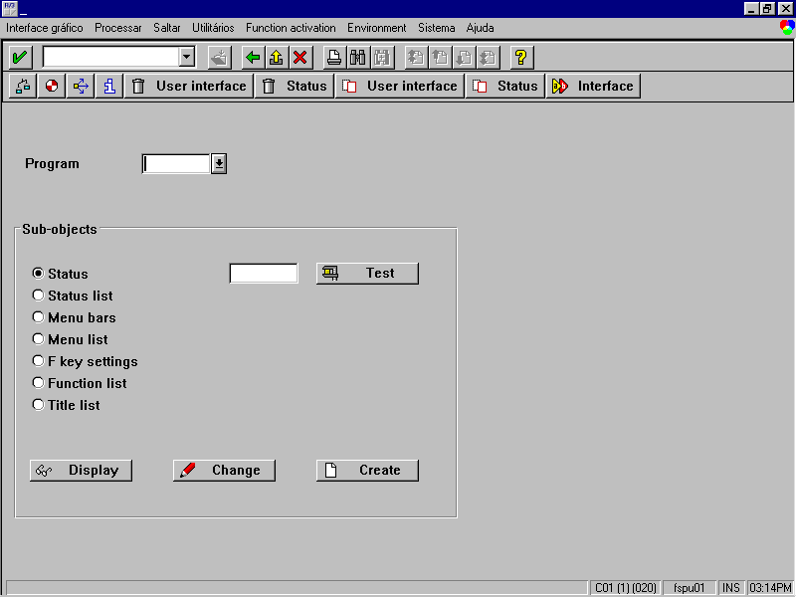

Esta é a ferramenta de geração de Menus das telas dos programas. Caso desejemos que esta tela seja diferente da tela padrão. Nesta ferramenta também é possível a modificação do Título que aparecerá no relatório, por exemplo podemos desejar um título para a tela de seleção e outra para a tela de resultado.

Para a geração de Título devemos informar o programa e clicar “criar”. Possui o funcionamento similar a de Elementos de Texto. Apesar que normalmente, quando estamos escrevendo o programa, podemos após a digitação do comando SET TITLEBAR ‘XXX’. Dar um duplo clique no novo nome de título, que neste momento será criado um Title List do Menu Painter.

Para a geração de Telas de Menu para Report e principalmente para Reports Interativos ( Veremos mais adiante que para Module Pool também ), o mesmo caminho indicado no parágrafo acima é válido, ou seja, é similar a criação do STATUS no Menu Painter, ou duplo clique no novo nome de status no comando SET PF-STATUS quando estamos escrevendo o programa.

As funções associadas aos botões e/ou aos Menus, são retornos que ficarão na variável SY-UCOMM, após a intervenção do usuário na transação.

Os padrões para a STANDARD TOOLBAR são: BACK - Volta / Exit, RW - Cancela, PRI - Imprime, %SC - Pesquisa, %SC+, Pesquisa Próximo, P-- - Primeira Página, P- - Page Up, P+ - Page Down, P++ - Última Página.

Os nomes de Títulos ou Status, devem estar com letras maiúsculas nos comandos SET TITLEBAR e SET PF-STATUS.

A inclusão de funções deve ser feita via Processar > Inserir > Function with icon, com o cursor em uma tecla tipo F5. Após a criação da função, podemos colocá-la na Barra de Tarefas ou no Menu.

____________________________________________________________________________________

Exercício:

No programa do Relatório Interativo, gerar uma tela de Menu e criar uma função, tanto na barra de tarefas ( Botão ), como no Menu. No programa tratar esta função com o evento AT USER-COMMAND. Substituir o duplo clique do report interativo anterior por esta função

JOBS
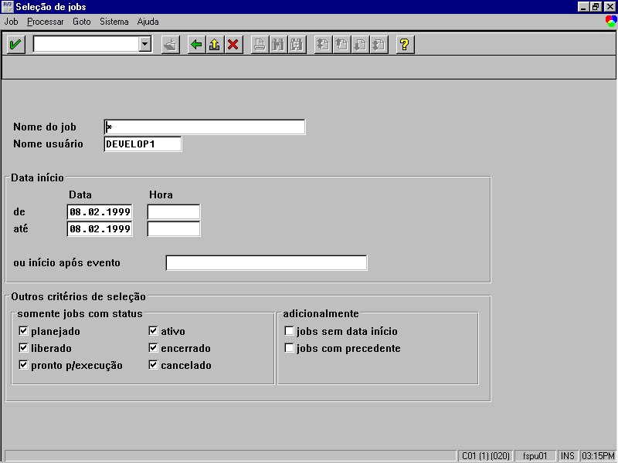

No ABAP/4, o JOB possui o mesmo conceito dos JOBS nos ambientes de grande porte, ou seja, trata-se de uma encadeação de STEPS ( execução de programas ), a qual depende de outros JOBS, roda em horário pré-determinado, pode ou não ser periódico etc...

É importante salientar que todo JOB roda em Background. A execução normal de qualquer transação, possibilita a execução em Background, Programa > Exec. Em Background. Deve-se neste momento especificar a impressora, se o relatório vai direto para a impressora ou se vai ser gerado novo SPOOL.

Para a definição de JOBS, Sistema > Serviços > Jobs > Definição de Jobs

Para a Monitoração do JOB, seguir o mesmo caminho anterior e trocar de Definição para Síntese de Jobs.

Para a checagem de SPOOL do usuário, Sistema > Serviços > Controle de Saída. O SPOOL, de relatórios possui um número limitado de impressão de linhas, porém existe um botão dentro do SPOOL, onde aumentamos para aquele momento este limite.

____________________________________________________________________________________

Exercício:

Gerar um job para um programa para execução programada. Utilizar o conceito de variante.

DEBUGGING

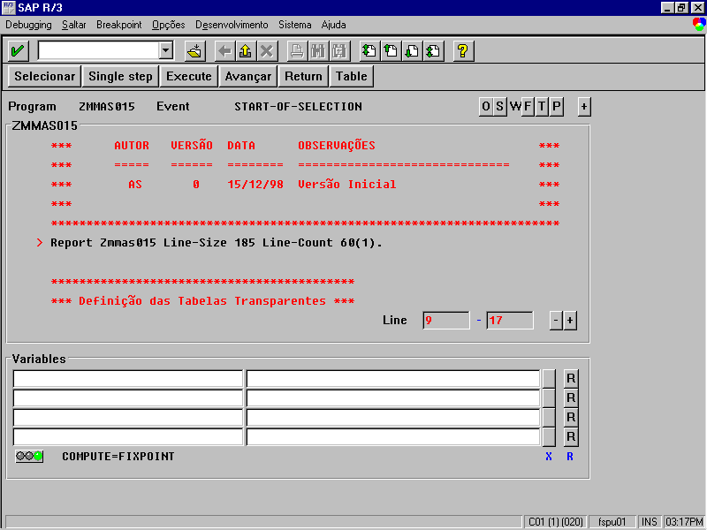
Trata-se de uma ferramenta muito útil no dia-a-dia, tanto para encontrar erros em programas desenvolvidos, como para entender processamentos Standard. Para programas Standard, o Debugging pode ser muito difícil e demorado.

Podemos marcar BreakPoints nos programas a serem debugados, parando o processamento e disponibilizando neste momento, valores de variáveis, tabelas internas, tabela SY, e outros dados. Podemos até mesmo mudar o conteúdo da variável para continuar a execução.

Além do BreakPoint ( parada esta que acontece somente para o usuário que gerou o BreakPoint ), outra maneira de debuggar um programa é colocar “/H”, na linha de comando.

Existe também uma ferramenta bastante útil, na procura de tabelas em transações standard, é a análise de tempo de execução, pois além de outras informações, apresenta todas as tabelas e views que o programa passou. Caminho: Ferramentas > ABAP/4 WorkBench > Teste > Análise Temp. Exec.

TRANSPORTES E REQUESTS

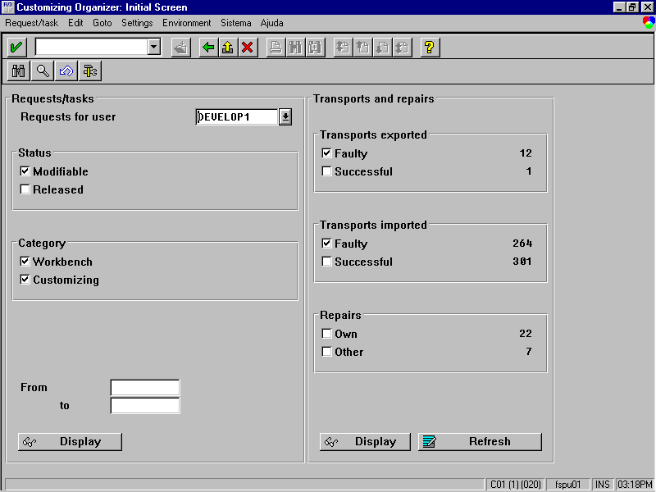

Como sempre as empresas que possuem o R/3, tem necessariamente no mínimo duas máquinas ( uma para desenvolvimento e outra para produção, eventualmente outras para homologação ), para se manter a integridade dos objetos, foi criado o mecanismo de Request.

Trata-se de um LOCK por exemplo em um programa. Quando um Analista/Programador inicia uma modificação em um programa, e este programa já esta na máquina de produção ( pertence a uma classe de desenvolvimento diferente de $TMP ), o ABAP/4, vai solicitar um request para esta manutenção, garantindo assim que outras pessoas não alterem o mesmo programa, e após o release que a máquina de produção terá o mesmo código fonte alterado. Nunca deve-se fazer alterações de códigos direto na produção para não perdermos esta integridade, ou seja, para não Ter uma versão mais atualizada emp produção que em desenvolvimento.

Após o release, este request com o programa, elementos de texto e documentações, serão transportados ( normalmente por um profissional de BASIS ).

Muitos objetos são dependentes de Mandante e outros não, além de programas necessitam de request todos os objetos do IMG, Transações, USER-EXITS, etc..., ou seja, 99% da parametrização e desenvolvimentos, são realizados na máquina de desenvolvimento e passados via request para produção.

A ferramenta que mostra os requests que o usuário tem em aberto, bem como possibilita o Release destes, é o Customizing Organizer ( Transação SE10 ).

____________________________________________________________________________________

Exercício:

Deslocar um programa para a classe de desenvolvimento ZAAA, e fazer o release na transação SE10. Verificar a administração de versões.

NOÇÕES DE MODULE POOL

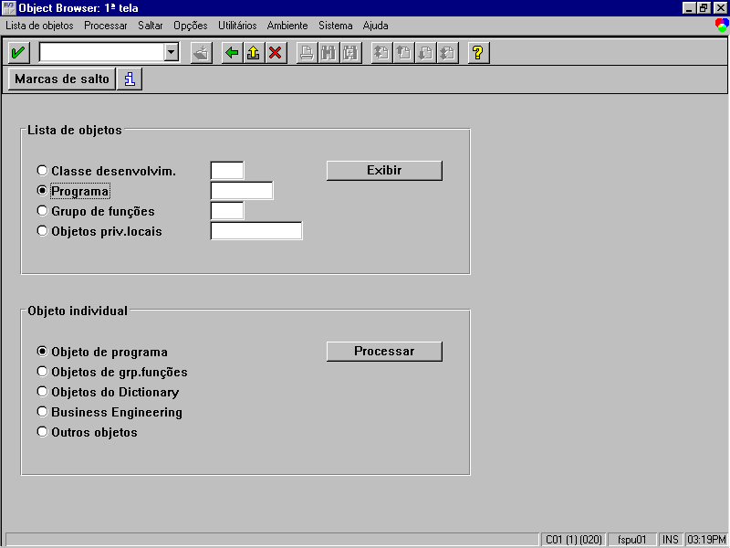

Apesar de não ser muito comum, em implantações e pós-implantações, a necessidade do desenvolvimento de programas “MODULE POOL”, necessitamos intender como o ABAP/4 trabalha neste caso, pois eventualmente necessitaremos desenvolver algum, ou na maioria vezes para “debugar” uma transações standard que seja MODULE POOL.

Caminho: Ferramentas > ABAP/4 Workbench > Object Browser.

Por padrão, os programas MODULE POOL, não standard, devem possuir a seguinte nomenclatura (SAPM + Z ou Y + 3 posições livres ). O object browser é o local mais indicado para este tipo de desenvolvimento / manutenção.

A sequência para a geração deste tipo de programa é, a criação da SCREEN, e a programação desta SCREEN. No include principal deve estar as tabelas e as variáveis do programa. No final mesmo para teste devemos criar uma transação associada.

Alguns novos conceitos são necessário antes de prosseguirmos: PBO ( Process Before Output ), ou seja, é uma preparação da tela que será apresentada ao usuário, PAI ( Process After Input ), ou seja, é um tratamento dos dados informados pelo usuário.

O PBO e o PAI, possuem um editor diferente do editor de programas on-line, chamado FLOW LOGIC. Somente comandos pertinentes ao FLOW LOGIC, serão compreendidos neste momento.

No FLOW LOGIC, faremos chamadas a MODULES, que são na verdade mini-programas on-line, neste momento todos os comando aprendidos até o momento funcionarão normalmente.

Basicamente os comandos do FLOW LOGIC são MODULE ( Para chamada dos mini-programas on-line ), CHAIN e FIELD ( Para consistência dos dados inputados ).

Existe ainda dois novos conceitos para a montagem da tela: o STEP-LOOP, e a TABLE-CONTROL.

O STEP-LOOP possui como resultado por exemplo o dicionário de dados.

A TABLE-CONTROL possui como resultado por exemplo a Inclusão/Manutenção de Moedas ( IMG > Opções Globais > Moedas > Verificar Código de Moeda ).

____________________________________________________________________________________

Exercício:

Gerar um programa que solicite o código de um centro e retorne na tela seguinte a descrição deste centro.

TRANSAÇÕES

São códigos alfanuméricos com no máximo 4 posições, o qual corresponde a um objeto, ou seja, a transação é uma chamada rápida a um programa on-line, programa “module pool”, menu etc..

Para se executar um programa via Menu, este deve obrigatoriamente possuir uma transação associada, pois é ela que o menu vai executar.

Caminho: Ferramenta > ABAP/4 Workbench > Desenvolvimento > Outras Ferramentas > Transações.

As transações não são dependente de mandante.

______________________________________________________________________________________

Exercício:

Montar uma transação de um dos programas

Exercício:

Montar uma transação do tab.Maint.generator gerado na Segunda aula ( pendurá-la em menu ).

AUTORIZAÇÕES

A segurança do SAP, pode estar diretamente ligada ao programa, ou o perfil do usuário pode estar restrito a transações que este usuário pode executar.

Normalmente os usuários finais, não podem executar as Ferramentas ( Workbench ), logo exitem duas possibilidades :

1 – O usuário via menu tenta executar uma transação. Somente poderá executá-la se houver perfil de usuário adequado a ele nesta transação.

2 – O usuário executa via uma árvore de relatórios um programa. Somente poderá executá-lo se internamente este programa não fizer checagens, ou se houver perfil de usuário adequado a ele para este programa.

Para se incluir uma checagem de perfil a nível de programas, deve-se utilizar o comando: AUTHORITY-CHECK OBJECT 'Z:PROGRAMA' ID 'REPID' FIELD SY-CPROG. Onde Z:PROGRAMA é objeto onde as autorizações serão checadas.

USER-EXITS

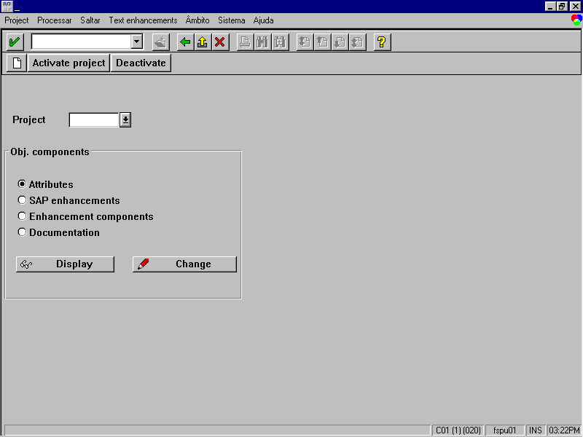

Com o objetivo de permitir aos seus clientes, alterações no funcionamento de programas, sem resultar em futuros retrabalhos, quando fossem feitos upgrades de versões, a SAP criou o mecanismo de USER-EXITS, os quais basicamente permitem a inclusão de itens no Menu Standard, e alterações em programas.

Um Enhancement ( Melhoramento ), basicamente é uma chamada em pontos estratégicos de certos programas a uma função, a qual possui como código fonte um include inexistente. Logo os passos para a ativação de um user-exit são:

1 - Determinação do problema / melhoria, e a análise se o programa possui User-Exit.

2 - Criação de um projeto. Ferramentas > ABAP/4 Workbench > Utilitários > Extensões > Administração de Projetos.

3 - Geração do código fonte no Include da Função.

4 - Ativação da User-Exit.

Exemplo para Menu-Exit – Enhancement CUST6

Exemplo para User-Exit – Enhancement SRVREL, função EXIT_SAPLEBND_003.

Existe também o field-exit, o qual permite a consistência de qualquer campo de qualquer tela standard do R/3.

NOÇÕES DE SAPSCRIPT

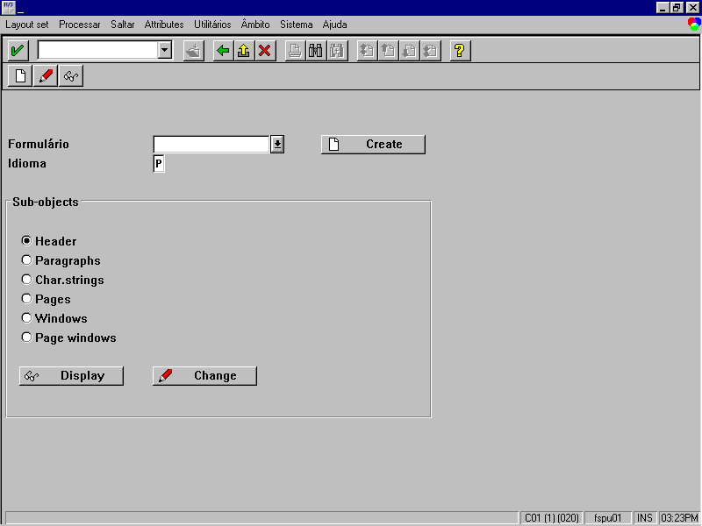

Trata-se de uma ferramenta geradora de Layouts, ou seja, não gera relatórios e sim o layout ( tamanho de letra na primeira linha, um logotipo, código de barras etc... )

Este tópico deve ser enxergado como um curso a parte, pois existem profissionais atualmente dedicados somente a criação destes layouts. Porém é bastante válido saber o como o SAPSCRIPT trabalha, para se necessário estar apto para efetuar uma modificação.

Caminho: Ferramenta > Processamento de Texto > Formulário.

Sempre que nos depararmos com um programa ABAP/4 on-line, o qual possui chamadas para as seguintes funções: OPEN_FORM, START_FORM, WRITE_FORM, END_FORM e CLOSE_FORM, trata-se de um programa que gera um relatório baseado no layout de um SAPSCRIPT.

Basicamente esta ferramenta determina Parágrafos, Fontes, Localização, Textos Fixos, etc... de variáveis pré-definidas, geralmente em programas standard estas variáveis são de uma estrutura.

No programa chamador, existe somente uma tratamento para a informação que será armazenada na variável antes da impressão.

O Header determina informações básicas, como classe de desenvolvimento, data de criação etc..., e dados default de fonte tamanho etc...

Paragraphs determina a posição e fontes de um ou mais parágrafos.

Character String tipo especiais ( Itálico, Negrito etc..)

Pages determina se o layout possui somente um tipo de página, ou uma página inicial, e outras.

Windows e Page Windows determinam o posicionamento das variáveis na página.

____________________________________________________________________________________

Exercício:

Analisar a montagem e chamada de um sapscript. (ZWA00012)

Exercício:

Implementar a função SET_PRINT_PARAMETERS em um programa de relatórios.

Exercício:

Implementar o objeto matchcode em uma das telas de parâmetros.

ADMINISTRAÇÃO / MONITORAMENTO

Esta é uma ferramente mais voltada ao pessoal da área de dados ( DBA ), pois possibilita saber quantos usuário estão logados ao mesmo tempo, em quantas janelas cada um, e monitorar os programas que estão rodando, qual transação está consumindo mais CPU etc...

Porém muitas vezes o profissional de desenvolvimento se vê obrigado a estar cancelando uma processamento dele próprio, ou a luz acabou e seu programa ficou preso na sua própria seção.

Logo para cancelarmos um programa ou matarmos uma seção, devemos entrar na Administração / Monitoramento.

Caminho: Ferramentas > Administração > Monitoramento > Monitoramento de Sistemas > Visão Geral de Usuários.

Assim quando o usuário em questão estiver localizado, deve-se dar um duplo clique em cima, escolher a seção e tomar a atitude desejada, ou seja, End Session, Debugging ou Cancel Program.

PROJETO FINAL

Montar um relatório baseado na transação ME23N (Documento de Compra) com as seguintes informações: Parâmetros: SO_EBELN (obrig) e SO_EBELP

_ Número da ordem de compra (EKKO-EBELN)
_ Item da ordem de compra (EKPO-EBELP)
_ Código do Material (EKPO-MATNR)
_Descrição do Material (MAKT-MAKTX)
_Empresa (EKPO-BUKRS)
_Centro (EKPO-WERKS)
_ Quantidade (EKPO-MENGE)
_Unidade de Medida (EKPO-MEINS)
_Preço (EKPO-NETPR)

Gerar sub-total por doc. compra e total geral.
Criar CheckBox.
Criar ícones:

Quando qtde = 0, exibir ícone – (menos)
Quando qtde > 0, exibir ícone – (mais)

PROGRAMA: ZWA00001

************************************************************************
* PROGRAMA: ZWA00001 *
* OBJETIVO: Curso ABAP/4 - Select Tabela T001W *
* *
* Data Versão Autor Descrição *
* ======== ====== =============== ============================= *
* 22/04/99 0 André Sorpreso Versão Inicial *
* *
************************************************************************
REPORT ZWA00001 LINE-COUNT 60 LINE-SIZE 48.

**************************
*** Tabelas do R/3 ***
**************************
TABLES: T001W. "Centros/filiais

**********************
*** Parâmetros ***
**********************
SELECTION-SCREEN: BEGIN OF BLOCK B1 WITH FRAME TITLE TEXT-001.
PARAMETERS: P_WERKS LIKE T001W-WERKS.
SELECTION-SCREEN: END OF BLOCK B1.

*********************************
*** Evento Initialization ***
*********************************
INITIALIZATION.
P_WERKS = 'EM10'.

******************************
*** Evento TOP-OF-PAGE ***
******************************
TOP-OF-PAGE.
FORMAT RESET.
FORMAT COLOR COL_HEADING INTENSIFIED ON.
ULINE.
WRITE: /01 '|', 'Centro',
10 '|', 'Descrição',
48 '|'.
ULINE.

*************************************
*** Evento START-OF-SELECTION ***
*************************************
START-OF-SELECTION.

*** Selecão na tabela t001w
SELECT * FROM T001W WHERE
WERKS = P_WERKS.
FORMAT RESET.
FORMAT COLOR COL_KEY INTENSIFIED ON.
WRITE: /01 '|', T001W-WERKS.
FORMAT RESET.
FORMAT COLOR COL_NORMAL INTENSIFIED OFF.
WRITE: 10 '|', T001W-NAME1,
48 '|'.
ENDSELECT.
ULINE.

PROGRAMA: ZWA00002

************************************************************************
* PROGRAMA: ZWA00002 *
* OBJETIVO: Curso ABAP/4 - Relatório de Estoque *
* *
* Data Versão Autor Descrição *
* ======== ====== =============== ============================= *
* 26/04/99 0 André Sorpreso Versão Inicial *
* *
************************************************************************
REPORT ZWA00002 LINE-COUNT 60 LINE-SIZE 104.

**************************
*** Tabelas do R/3 ***
**************************
TABLES: MARA, "Mestre do material: dados gerais
MAKT, "Textos breves de material
MARD. "Mestre de material: segmento de depósito/de lotes

**********************
*** Parâmetros ***
**********************
SELECTION-SCREEN: BEGIN OF BLOCK B1 WITH FRAME TITLE TEXT-001.
SELECT-OPTIONS: P_MATNR FOR MARA-MATNR.
SELECT-OPTIONS: P_MTART FOR MARA-MTART.
SELECT-OPTIONS: P_WERKS FOR MARD-WERKS.
SELECTION-SCREEN: END OF BLOCK B1.

*****************************************
*** Definição de tabelas internas ***
*****************************************
DATA: BEGIN OF T_TABINT OCCURS 0,
MATNR LIKE MARA-MATNR,
WERKS LIKE MARD-WERKS,
LGORT LIKE MARD-LGORT,
LABST LIKE MARD-LABST,
END OF T_TABINT.

*********************************
*** Evento Initialization ***
*********************************
INITIALIZATION.
P_WERKS-LOW = 'EM10'.

******************************
*** Evento TOP-OF-PAGE ***
******************************
TOP-OF-PAGE.
SET LEFT SCROLL-BOUNDARY COLUMN 23.
FORMAT RESET.
FORMAT COLOR COL_HEADING INTENSIFIED ON.
ULINE.
WRITE: /01 '|', 'Cod. Material',
21 '|', 'Descrição',
64 '|', 'Depósito',
75 '|', 'Centro',
84 '|', 'Estoque',
104 '|'.
ULINE.

*************************************
*** Evento START-OF-SELECTION ***
*************************************
START-OF-SELECTION.

*** Mensagem de Aguardo
CALL FUNCTION 'SAPGUI_PROGRESS_INDICATOR'
EXPORTING
TEXT = TEXT-002
EXCEPTIONS
OTHERS = 1.

*** Selecão na tabela t001w
SELECT * FROM MARA WHERE
MATNR IN P_MATNR AND
MTART IN P_MTART.

SELECT * FROM MARD WHERE
MATNR = MARA-MATNR AND
WERKS IN P_WERKS.

*** Atribui dados para tabelas internas
T_TABINT-MATNR = MARA-MATNR.
T_TABINT-WERKS = MARD-WERKS.
T_TABINT-LGORT = MARD-LGORT.
T_TABINT-LABST = MARD-LABST.
APPEND T_TABINT.
CLEAR T_TABINT.

ENDSELECT. "MARD
ENDSELECT. "MARA

***********************************
*** Evento END-OF-SELECTION ***
***********************************
END-OF-SELECTION.

SORT T_TABINT BY MATNR WERKS.

LOOP AT T_TABINT.

*** Nos primeiros registros de material, Lê descrição
AT NEW MATNR.
*** Leitura da descrição do material
CLEAR MAKT.
SELECT SINGLE * FROM MAKT WHERE
SPRAS = SY-LANGU AND
MATNR = MARA-MATNR.
ENDAT.

FORMAT RESET.
FORMAT COLOR COL_KEY INTENSIFIED ON.
WRITE: /01 '|', T_TABINT-MATNR.
FORMAT RESET.
FORMAT COLOR COL_NORMAL INTENSIFIED OFF.
WRITE: 21 '|', MAKT-MAKTX,
64 '|', T_TABINT-LGORT,
75 '|', T_TABINT-WERKS,
84 '|', T_TABINT-LABST,
104 '|'.

*** Quebra de centro
AT END OF WERKS.
SUM.
FORMAT RESET.
FORMAT COLOR COL_TOTAL INTENSIFIED OFF.
ULINE.
WRITE: /01 '|',
21 '|', 'Total Centro: ', T_TABINT-WERKS,
64 '|',
84 '|', T_TABINT-LABST,
104 '|'.
ULINE.
ENDAT.

*** Último Registro
AT LAST.
SUM.
FORMAT RESET.
FORMAT COLOR COL_TOTAL INTENSIFIED ON.
WRITE: /01 '|',
21 '|', 'Total Geral: ',
64 '|',
84 '|', T_TABINT-LABST,
104 '|'.
ULINE.
ENDAT.
ENDLOOP.

PROGRAMA: ZWA00003

************************************************************************
* PROGRAMA: ZWA00003 *
* OBJETIVO: Curso ABAP/4 - Relatório de Estoque *
* Interativo *
* *
* Data Versão Autor Descrição *
* ======== ====== =============== ============================= *
* 26/04/99 0 André Sorpreso Versão Inicial *
* *
************************************************************************
REPORT ZWA00003 LINE-COUNT 60 LINE-SIZE 104.

**************************
*** Tabelas do R/3 ***
**************************
TABLES: MARA, "Mestre do material: dados gerais
MAKT, "Textos breves de material
MARD. "Mestre de material: segmento de depósito/de lotes

**********************
*** Parâmetros ***
**********************
SELECTION-SCREEN: BEGIN OF BLOCK B1 WITH FRAME TITLE TEXT-001.
SELECT-OPTIONS: P_MATNR FOR MARA-MATNR.
SELECT-OPTIONS: P_MTART FOR MARA-MTART.
SELECT-OPTIONS: P_WERKS FOR MARD-WERKS.
SELECTION-SCREEN: END OF BLOCK B1.

*****************************************
*** Definição de tabelas internas ***
*****************************************
DATA: BEGIN OF T_TABINT OCCURS 0,
MATNR LIKE MARA-MATNR,
WERKS LIKE MARD-WERKS,
LGORT LIKE MARD-LGORT,
LABST LIKE MARD-LABST,
END OF T_TABINT.

*********************************
*** Evento Initialization ***
*********************************
INITIALIZATION.

******************************
*** Evento TOP-OF-PAGE ***
******************************
TOP-OF-PAGE.
SET LEFT SCROLL-BOUNDARY COLUMN 23.
FORMAT RESET.
FORMAT COLOR COL_HEADING INTENSIFIED ON.
ULINE.
WRITE: /01 '|', 'Cod. Material',
21 '|', 'Descrição',
64 '|', 'Depósito',
75 '|', 'Centro',
84 '|', 'Estoque',
104 '|'.
ULINE.

*************************************
*** Evento START-OF-SELECTION ***
*************************************
START-OF-SELECTION.

*** Mensagem de Aguardo
CALL FUNCTION 'SAPGUI_PROGRESS_INDICATOR'
EXPORTING
TEXT = TEXT-002
EXCEPTIONS
OTHERS = 1.

*** Selecão na tabela t001w
SELECT * FROM MARA WHERE
MATNR IN P_MATNR AND
MTART IN P_MTART.

SELECT * FROM MARD WHERE
MATNR = MARA-MATNR AND
WERKS IN P_WERKS.

*** Atribui dados para tabelas internas
T_TABINT-MATNR = MARA-MATNR.
T_TABINT-WERKS = MARD-WERKS.
T_TABINT-LGORT = MARD-LGORT.
T_TABINT-LABST = MARD-LABST.
APPEND T_TABINT.
CLEAR T_TABINT.

ENDSELECT. "MARD
ENDSELECT. "MARA

***********************************
*** Evento END-OF-SELECTION ***
***********************************
END-OF-SELECTION.

SORT T_TABINT BY MATNR WERKS.

LOOP AT T_TABINT.

*** Nos primeiros registros de material, Lê descrição
AT NEW MATNR.
*** Leitura da descrição do material
CLEAR MAKT.
SELECT SINGLE * FROM MAKT WHERE
SPRAS = SY-LANGU AND
MATNR = MARA-MATNR.
ENDAT.

FORMAT RESET.
FORMAT COLOR COL_KEY INTENSIFIED ON.
WRITE: /01 '|', T_TABINT-MATNR.
FORMAT RESET.
FORMAT COLOR COL_NORMAL INTENSIFIED OFF.
WRITE: 21 '|', MAKT-MAKTX,
64 '|', T_TABINT-LGORT,
75 '|', T_TABINT-WERKS,
84 '|', T_TABINT-LABST,
104 '|'.

*** Guarda Linha do Material
HIDE: T_TABINT-MATNR, T_TABINT-WERKS, T_TABINT-LGORT.

*** Quebra de centro
AT END OF WERKS.
SUM.
FORMAT RESET.
FORMAT COLOR COL_TOTAL INTENSIFIED OFF.
ULINE.
WRITE: /01 '|',
21 '|', 'Total Centro: ', T_TABINT-WERKS,
64 '|',
84 '|', T_TABINT-LABST,
104 '|'.
ULINE.
ENDAT.

*** Último Registro
AT LAST.
SUM.
FORMAT RESET.
FORMAT COLOR COL_TOTAL INTENSIFIED ON.
WRITE: /01 '|',
21 '|', 'Total Geral: ',
64 '|',
84 '|', T_TABINT-LABST,
104 '|'.
ULINE.
ENDAT.
ENDLOOP.
CLEAR T_TABINT.

**************************************
*** Evento de Seleção de Linha ***
**************************************
AT LINE-SELECTION.

*** Cabeçalho de informaçoes adicionais
SET TITLEBAR '0001'.

IF T_TABINT-MATNR IS INITIAL.
MESSAGE ID 'ZZ' TYPE 'E' NUMBER 006.
ELSE.
CLEAR MARD.
SELECT SINGLE * FROM MARD WHERE
MATNR = T_TABINT-MATNR AND
WERKS = T_TABINT-WERKS AND
LGORT = T_TABINT-LGORT.

WINDOW STARTING AT 1 15
ENDING AT 79 23.

WRITE: / 'Material....: ', MARD-MATNR,
/ 'Centro......: ', MARD-WERKS,
/ 'Depósito....: ', MARD-LGORT,
/ 'Disponível..: ', MARD-LABST,
/ 'Bloqueado...: ', MARD-SPEME.

ENDIF.
CLEAR T_TABINT.

PROGRAMA: ZWA00004

************************************************************************
*** ***
*** PROGRAMA: ZWA00004 ***
*** OBJETIVO: Modelo de Interface Inbound - Batch Input ***
*** utilizando técnia call transaction e Pasta ***
*** ***
*** Documentação: ***
*** ***
*** Data Autor Descrição ***
*** ========== ============== =============================== ***
*** 29/04/1999 André Sorpreso Versão Inicial ***
*** ***
************************************************************************
REPORT ZWA00004 LINE-SIZE 172 LINE-COUNT 65.

*****************************************
*** Tabelas do Banco de Dados do R/3 ***
*****************************************
* tables: "Descrição da Tabela

*********************************
*** Definição de Parâmetros ***
*********************************
SELECTION-SCREEN BEGIN OF BLOCK PARAM WITH FRAME TITLE TEXT-001.
PARAMETERS: P_MODO(1) TYPE C DEFAULT 'N'.
SELECTION-SCREEN: ULINE.
PARAMETERS: P_FILE LIKE RLGRAP-FILENAME
DEFAULT '/tmp/curso000.txt' OBLIGATORY.
SELECTION-SCREEN END OF BLOCK PARAM.

*************************************
*** Variáveis Globais do Programa ***
*************************************
DATA: W_CONTATOT TYPE I, "Total de Registros do Arquivo
W_CONTAVAL TYPE I, "Registros Validos
W_CONTAINV TYPE I, "Registros Invalidos
W_CONTAPRO TYPE I, "Registros processados em Call Trans
W_CONTABDC TYPE I, "Registros postos em pasta BDC
W_NUMREC TYPE I, "Numero do Registro corrente
W_NUMERROS TYPE I, "Contador de Erros de Call Transac.
W_CODMSG(5) TYPE C, "Codigo de Mensagem na Forma IINNN
W_VALIDO(1) TYPE C, "Flag para Validação de Registros
W_CONTA TYPE I, "Calculos de uso Geral
W_SUBRC LIKE SY-SUBRC.

*********************************
*** Tabelas Internas Globais ***
*********************************
*** Tabela cm Definição das Transações Batch Input
DATA: BEGIN OF T_BDC OCCURS 100.
INCLUDE STRUCTURE BDCDATA.
DATA: END OF T_BDC.

*** Tabela para Registro de Mensagens de Erro das Transações
DATA: BEGIN OF T_MSG OCCURS 10.
INCLUDE STRUCTURE BDCMSGCOLL.
DATA: END OF T_MSG.

*******************************************************
*** Estrutura para Leitura do Arquivo sequencial ***
*******************************************************
DATA: BEGIN OF E_RECORD,
NOME(35),
PESQUISA(10),
CIDADE(35),
CEP(10),
PAIS(03),
IDIOMA(1),
CGC(16),
ZONA(10),
CLASSE(2),
END OF E_RECORD.

*************************************
*** Evento: at selection screen ***
*************************************
AT SELECTION-SCREEN.
*** valida se Arquivo sequencial existe
OPEN DATASET P_FILE FOR INPUT IN TEXT MODE.
IF SY-SUBRC <> 0.
WRITE SY-SUBRC.
MESSAGE ID 'ZZ' TYPE 'E' NUMBER 010.
ELSE.
CLOSE DATASET P_FILE.
ENDIF.

*** Valida modo de call transaction
IF NOT P_MODO CA 'AEN'.
MESSAGE ID 'ZZ' TYPE 'E' NUMBER 011 WITH P_MODO.
ENDIF.

**********************************
*** Evento start-of-selection ***
**********************************
START-OF-SELECTION.

*** Mensagem de Aguardo
CALL FUNCTION 'SAPGUI_PROGRESS_INDICATOR'
EXPORTING
TEXT = TEXT-002
EXCEPTIONS
OTHERS = 1.

*** Escreve Titulo do Relatorio
PERFORM TITULO.

*** Inicializa Contadores
CLEAR W_CONTATOT.
CLEAR W_CONTAVAL.
CLEAR W_CONTAINV.
CLEAR W_CONTAPRO.
CLEAR W_CONTABDC.
CLEAR W_NUMREC.

*** Percorre Arquivo Sequencial e Processa Registros
DO.
*** Ler registro
READ DATASET P_FILE INTO E_RECORD.
W_NUMREC = W_NUMREC + 1.

*** Se EOF ou ultimo Registro da Seleção, termina processo
IF SY-SUBRC <> 0.
EXIT.
ENDIF.

*** Escreve registro no relatório
W_CONTATOT = W_CONTATOT + 1.

*** Valida dados do Registro e executa Conversões se válido
W_VALIDO = 's'.
PERFORM VALIDA.

*** Imprime o Item
PERFORM ESCREVE.

*** Se registro válido, processa transação
IF W_VALIDO = 's'.
PERFORM PROCESSA.
ENDIF.
ENDDO.

*** Fecha Arquivo Sequencial e Pasta batch input
CLOSE DATASET P_FILE.
IF W_CONTABDC <> 0.
CALL FUNCTION 'BDC_CLOSE_GROUP'.
ENDIF.

*** Log de Execucao.
FORMAT RESET.
*** Exibe Totais
ULINE.
SKIP.
WRITE: /24 SY-ULINE(47) COLOR 7.
WRITE: /24 '| Pasta para batch Input: ', W_CONTABDC COLOR 6,
'|'.
WRITE: /24 '| Excutados com Sucesso: ', W_CONTAPRO COLOR 5,
'|'.
WRITE: /24 SY-ULINE(47).

************************************
*** Escreve titulo do relatório ***
************************************
FORM TITULO.
FORMAT RESET.
SKIP.
FORMAT COLOR COL_NEGATIVE INTENSIFIED OFF.
WRITE: / 'EM CASO DE ERROS - PASTA DE BATCH INPUT -> : CLIENTE'.
FORMAT RESET.
SKIP.
WRITE AT 30 'REGISTROS PROCESSADOS' COLOR 1.
SKIP.
ULINE.
FORMAT COLOR COL_HEADING INTENSIFIED ON.
WRITE: /01 '|', 'Sequencia',
13 '|', 'Nome',
51 '|', 'Pesquisa',
64 '|', 'Cidade',
102 '|', 'Cep',
115 '|', 'Pais',
122 '|', 'Idioma',
131 '|', 'Cgc',
150 '|', 'Zona',
163 '|', 'Classe',
172 '|'.
ULINE.
ENDFORM.

***************************************
*** Escreve Campos Lidos do Arquivo ***
***************************************
FORM ESCREVE.
FORMAT RESET.
FORMAT COLOR COL_NORMAL INTENSIFIED OFF.
WRITE: /01 '|', W_NUMREC,
13 '|', E_RECORD-NOME,
51 '|', E_RECORD-PESQUISA,
64 '|', E_RECORD-CIDADE,
102 '|', E_RECORD-CEP,
115 '|', E_RECORD-PAIS,
122 '|', E_RECORD-IDIOMA,
131 '|', E_RECORD-CGC,
150 '|', E_RECORD-ZONA,
163 '|', E_RECORD-CLASSE,
172 '|'.
ENDFORM.

******************************************
*** Valida Registro antes de Processar ***
******************************************
FORM VALIDA.
DATA: W_ERROS TYPE I.

*** Salvo prova em contrário, o registro está inocente.
CLEAR W_ERROS.

IF W_ERROS IS INITIAL.
W_CONTAVAL = W_CONTAVAL + 1.
ELSE.
W_CONTAINV = W_CONTAINV + 1.
W_VALIDO = 'N'.
SKIP.
ENDIF.
ENDFORM.

***********************************************************
*** Subrotina genérica para adicionar telas em bdcdata ***
***********************************************************
FORM BDC_TELA USING PROGRAMA TELA.
CLEAR T_BDC.
T_BDC-PROGRAM = PROGRAMA.
T_BDC-DYNPRO = TELA.
T_BDC-DYNBEGIN = 'X'.
APPEND T_BDC.
ENDFORM.

**********************************************************
*** Subrotina genérica para adicionar telas em bdcdata ***
**********************************************************
FORM BDC_CAMPO USING CAMPO VALOR.
CLEAR T_BDC.
T_BDC-DYNPRO = SPACE.
T_BDC-FNAM = CAMPO.
T_BDC-FVAL = VALOR.
APPEND T_BDC.
ENDFORM.

***********************************
*** Processa registro no R/3 ***
***********************************
FORM PROCESSA.
DATA: W_TXTMSG(80).
REFRESH T_BDC.
*** Tela inicial da Transação
PERFORM BDC_TELA USING 'SAPMF02D' '0107'.
PERFORM BDC_CAMPO USING 'BDC_OKCODE' '/0'.

*** Tela de Dados principais
PERFORM BDC_TELA USING 'SAPMF02D' '110'.
PERFORM BDC_CAMPO USING 'KNA1-NAME1' E_RECORD-NOME.
PERFORM BDC_CAMPO USING 'KNA1-SORTL' E_RECORD-PESQUISA.
PERFORM BDC_CAMPO USING 'KNA1-ORT01' E_RECORD-CIDADE.
PERFORM BDC_CAMPO USING 'KNA1-PSTLZ' E_RECORD-CEP.
PERFORM BDC_CAMPO USING 'KNA1-LAND1' E_RECORD-PAIS.
PERFORM BDC_CAMPO USING 'KNA1-SPRAS' E_RECORD-IDIOMA.
PERFORM BDC_CAMPO USING 'BDC_OKCODE' '/0'.

*** Tela de Dados principais
PERFORM BDC_TELA USING 'SAPMF02D' '120'.
PERFORM BDC_CAMPO USING 'KNA1-STCD1' E_RECORD-CGC.
PERFORM BDC_CAMPO USING 'KNA1-LZONE' E_RECORD-ZONA.
PERFORM BDC_CAMPO USING 'BDC_OKCODE' '/0'.

*** Tela de Dados principais
PERFORM BDC_TELA USING 'SAPMF02D' '125'.
PERFORM BDC_CAMPO USING 'KNA1-KUKLA' E_RECORD-CLASSE.
PERFORM BDC_CAMPO USING 'BDC_OKCODE' '/11'.

*** Tenta executar com Técnica Call Transaction
REFRESH T_MSG.
CALL TRANSACTION 'V-03' USING T_BDC MODE P_MODO UPDATE 'S'
MESSAGES INTO T_MSG.
W_SUBRC = SY-SUBRC.
CLEAR W_NUMERROS.
LOOP AT T_MSG.
IF T_MSG-MSGTYP NA 'IWS'.
W_NUMERROS = W_NUMERROS + 1.
ENDIF.
ENDLOOP.

*** Se transação terminou com erro, guarda dados em Pasta Batch Input
IF W_SUBRC <> 0 OR W_NUMERROS <> 0.

*** Insere transação em Pasta Batch Input
IF W_CONTABDC = 0.
CALL FUNCTION 'BDC_OPEN_GROUP'
EXPORTING
CLIENT = SY-MANDT
GROUP = 'CLIENTES'
KEEP = 'X'
USER = SY-UNAME.
ENDIF.
CALL FUNCTION 'BDC_INSERT'
EXPORTING
TCODE = 'V-03'
TABLES
DYNPROTAB = T_BDC.
W_CONTABDC = W_CONTABDC + 1.
ELSE.
W_CONTAPRO = W_CONTAPRO + 1.
ENDIF.
ENDFORM.

PROGRAMA: ZWA00005

************************************************************************
*** PROGRAMA: ZWA00005 ***
*** DESCRICAO: Exemplo de leitura de arquivo texto ***
*** da estação ( Via Upload ) ***
*** ***
*** VERSAO AUTOR DATA OBESERVACOES ***
*** ====== ===== ========== =========================== ***
*** 0 André 28/04/1999 Versao Inicial ***
*** ***
************************************************************************
REPORT ZWA00005 LINE-SIZE 90 LINE-COUNT 66.

*********************************
*** Definição de Parâmetros ***
*********************************
SELECTION-SCREEN BEGIN OF BLOCK PARAM WITH FRAME TITLE TEXT-001.
PARAMETERS: P_FILE LIKE RLGRAP-FILENAME
DEFAULT 'c:\temp\saida001.txt' OBLIGATORY.
SELECTION-SCREEN END OF BLOCK PARAM.

*********************************************************
*** Tabela Interna para Leitura do arq. sequencial ***
*********************************************************
DATA: BEGIN OF T_TABINT OCCURS 0,
KUNNR LIKE KNA1-KUNNR,
NAME1 LIKE KNA1-NAME1,
ORT01 LIKE KNA1-ORT01,
END OF T_TABINT.

*************************************
*** Evento: at selection screen ***
*************************************
AT SELECTION-SCREEN.
*** valida se Arquivo sequencial existe e carrega na tabela interna
CALL FUNCTION 'WS_UPLOAD'
EXPORTING
FILENAME = P_FILE
TABLES
DATA_TAB = T_TABINT
EXCEPTIONS
CONVERSION_ERROR = 1
FILE_OPEN_ERROR = 2
FILE_READ_ERROR = 3
INVALID_TABLE_WIDTH = 4
INVALID_TYPE = 5
NO_BATCH = 6
UNKNOWN_ERROR = 7
GUI_REFUSE_FILETRANSFER = 8
OTHERS = 9.
IF SY-SUBRC <> 0.
MESSAGE ID 'ZZ' TYPE 'E' NUMBER 010.
ENDIF.

******************************
*** Evento top-of-page ***
******************************
TOP-OF-PAGE.
SET LEFT SCROLL-BOUNDARY COLUMN 23.
FORMAT RESET.
FORMAT COLOR COL_HEADING INTENSIFIED ON.
ULINE.
WRITE: /01 '|', 'Cliente',
14 '|', 'Nome',
52 '|', 'Cidade',
90 '|'.
ULINE.

******************************
*** Evento end-of-page ***
******************************
END-OF-PAGE.
ULINE.

*************************************
*** Evento start-of-selection ***
*************************************
START-OF-SELECTION.

*** Mensagem de Aguardo
CALL FUNCTION 'SAPGUI_PROGRESS_INDICATOR'
EXPORTING
TEXT = TEXT-002
EXCEPTIONS
OTHERS = 1.

*** Varre tabela interna com registros do arquivo texto
LOOP AT T_TABINT.
FORMAT RESET.
FORMAT COLOR COL_NORMAL INTENSIFIED OFF.
WRITE: /01 '|', T_TABINT-KUNNR,
14 '|', T_TABINT-NAME1,
52 '|', T_TABINT-ORT01,
90 '|'.
ENDLOOP.
ULINE.

PROGRAMA: ZWA00006

************************************************************************
*** ***
*** PROGRAMA: ZWA00006 ***
*** OBJETIVO: Modelo de geração de arquivo texto no UNIX ***
*** ***
*** Documentação: ***
*** ***
*** Data Autor Descrição ***
*** ========== ============== =============================== ***
*** 29/04/1999 André Sorpreso Versão Inicial ***
*** ***
************************************************************************
REPORT ZWA00006 LINE-SIZE 80 LINE-COUNT 60.

********************************************
*** Tabelas do Banco de Dados do R/3 ***
********************************************
TABLES: KNA1. "Mestre de clientes (parte geral)

*******************************
*** Definição de Parametros ***
*******************************
SELECTION-SCREEN BEGIN OF BLOCK PARAM WITH FRAME TITLE TEXT-001.
PARAMETERS: P_FILE LIKE RLGRAP-FILENAME
DEFAULT '/tmp/saida001.txt' OBLIGATORY.
SELECT-OPTIONS: P_KUNNR FOR KNA1-KUNNR.
SELECTION-SCREEN END OF BLOCK PARAM.

****************************************
*** Variaveis Globais de Sistema ***
****************************************
DATA: W_REGISTROS TYPE I, "Numero de registros da T_Tabint
W_ARQUIVO LIKE RLGRAP-FILENAME. "Nome do arquivo texto

************************************
*** Tabelas Internas Globais ***
************************************
DATA: BEGIN OF T_TABINT OCCURS 0,
KUNNR LIKE KNA1-KUNNR,
NAME1 LIKE KNA1-NAME1,
ORT01 LIKE KNA1-ORT01,
END OF T_TABINT.

**************************************
*** EVENTO AT SELECTION-SCREEN ***
**************************************
AT SELECTION-SCREEN.

*********************************
*** Evento Start of Selection ***
*********************************
START-OF-SELECTION.

**** Mensagem de execução do programa
CALL FUNCTION 'SAPGUI_PROGRESS_INDICATOR'
EXPORTING
TEXT = TEXT-002.

*** Extração dos dados da base
SELECT * FROM KNA1 WHERE
KUNNR IN P_KUNNR.
*** Geração da tabela interna
T_TABINT-KUNNR = KNA1-KUNNR.
T_TABINT-NAME1 = KNA1-NAME1.
T_TABINT-ORT01 = KNA1-ORT01.
APPEND T_TABINT.
CLEAR T_TABINT.
ENDSELECT. "KNA1

***********************************
*** Evento END-OF-SELECTION ***
***********************************
END-OF-SELECTION.

*** Checa se existem registros na tabela interna
DESCRIBE TABLE T_TABINT LINES W_REGISTROS.
IF W_REGISTROS > 0.

*** Abre Dataset
PERFORM ABRE_DATASET.

*** Varre tabela interna
LOOP AT T_TABINT.
*** Gera Arquivo texto
PERFORM TRANSFERE.
ENDLOOP.

*** Fecha Dataset
PERFORM FECHA_DATASET.

ENDIF.

*** Imprime Log de Execução
ULINE.
WRITE: / '|', W_REGISTROS, 'registros gerados com sucesso',
'no arquivo:',
80 '|'.
WRITE: / '|', 80 '|'.
WRITE: / '|', 11 P_FILE,
80 '|'.
ULINE.

*********************************************************
*** abre_dataset : Subrotina para Abertura do Dataset ***
*********************************************************
FORM ABRE_DATASET.
*** Monta nome do Arquivo de Saida por Filial e dia
W_ARQUIVO = P_FILE.
*** Abre Dataset
OPEN DATASET W_ARQUIVO FOR OUTPUT IN TEXT MODE.
IF SY-SUBRC NE 0.
WRITE: / 'Problema na abertura do dataset ', SY-SUBRC.
STOP.
ENDIF.
ENDFORM. "abre_dataset

****************************************************
*** fecha_dataset: Subrotina para fechar dataset ***
****************************************************
FORM FECHA_DATASET.
CLOSE DATASET W_ARQUIVO.
IF SY-SUBRC NE 0.
WRITE: / 'Problemas no close ', SY-SUBRC.
STOP.
ENDIF.
ENDFORM. "fecha_dataser

*********************************************************************
*** transfere: Subrotina p/ transferir dados para o arquivo texto ***
*********************************************************************
FORM TRANSFERE.
*** transfere todos os registros do corpo do arquivo
TRANSFER T_TABINT TO W_ARQUIVO.
IF SY-SUBRC NE 0.
WRITE: / 'Problemas no transfer', SY-SUBRC.
STOP.
ENDIF.
ENDFORM. "transfere

PROGRAMA: ZWA00007

************************************************************************
*** PROGRAMA: Zas00101 ***
*** DESCRICAO: Exemplo OUTBOUND, Geracao de arquivo texto ***
*** na estação ( Via DownLoad ) ***
*** ***
*** VERSAO AUTOR DATA OBESERVACOES ***
*** ====== ===== ========== =========================== ***
*** 0 André 27/04/1999 Versao Inicial ***
*** ***
************************************************************************
REPORT ZAS00101 LINE-SIZE 80 LINE-COUNT 60.

********************************************
*** Tabelas do Banco de Dados do R/3 ***
********************************************
TABLES: KNA1. "Mestre de clientes (parte geral)

*******************************
*** Definição de Parametros ***
*******************************
SELECTION-SCREEN BEGIN OF BLOCK PARAM WITH FRAME TITLE TEXT-001.
PARAMETERS: P_FILE LIKE RLGRAP-FILENAME
DEFAULT 'c:/temp/saida001.txt' OBLIGATORY.
SELECT-OPTIONS: P_KUNNR FOR KNA1-KUNNR.
SELECTION-SCREEN END OF BLOCK PARAM.

****************************************
*** Variaveis Globais de Sistema ***
****************************************
DATA: W_REGISTROS TYPE I, "Numero de registros da T_Tabint
W_ARQUIVO LIKE RLGRAP-FILENAME. "Nome do arquivo texto

************************************
*** Tabelas Internas Globais ***
************************************
DATA: BEGIN OF T_TABINT OCCURS 0,
KUNNR LIKE KNA1-KUNNR,
NAME1 LIKE KNA1-NAME1,
ORT01 LIKE KNA1-ORT01,
END OF T_TABINT.

**************************************
*** EVENTO AT SELECTION-SCREEN ***
**************************************
AT SELECTION-SCREEN.

*********************************
*** Evento Start of Selection ***
*********************************
START-OF-SELECTION.

**** Mensagem de execução do programa
CALL FUNCTION 'SAPGUI_PROGRESS_INDICATOR'
EXPORTING
TEXT = TEXT-002.

*** Extração dos dados da base
SELECT * FROM KNA1 WHERE
KUNNR IN P_KUNNR.
*** Geração da tabela interna
T_TABINT-KUNNR = KNA1-KUNNR.
T_TABINT-NAME1 = KNA1-NAME1.
T_TABINT-ORT01 = KNA1-ORT01.
APPEND T_TABINT.
CLEAR T_TABINT.
ENDSELECT. "KNA1

***********************************
*** Evento END-OF-SELECTION ***
***********************************
END-OF-SELECTION.

*** Checa se existem registros na tabela interna
DESCRIBE TABLE T_TABINT LINES W_REGISTROS.
IF W_REGISTROS > 0.
W_ARQUIVO = P_FILE.

*** Faz o download do arquivo gerado
CALL FUNCTION 'WS_DOWNLOAD'
EXPORTING
FILENAME = W_ARQUIVO
TABLES
DATA_TAB = T_TABINT
EXCEPTIONS
FILE_OPEN_ERROR = 1
FILE_WRITE_ERROR = 2
INVALID_FILESIZE = 3
INVALID_TABLE_WIDTH = 4
INVALID_TYPE = 5
NO_BATCH = 6
UNKNOWN_ERROR = 7
OTHERS = 8.
IF SY-SUBRC = 0.
*** Imprime Log de Execução
ULINE.
WRITE: / '|', W_REGISTROS, 'registros gerados com sucesso',
'no arquivo:',
80 '|'.
WRITE: / '|', 80 '|'.
WRITE: / '|', 11 P_FILE,
80 '|'.
ULINE.
ELSE.
WRITE: / 'Problema na execução do Download'.
ENDIF.
ENDIF.

PROGRAMA: ZWA00008

REPORT ZWA00008.
PERFORM IMPRIME.
PERFORM IMPRIME(ZWA0008A).
FORM IMPRIME.
WRITE: / 'Impressão deste programa'.
ENDFORM.

REPORT ZWA0008A.
FORM IMPRIME.
WRITE: / 'Impressão de outro programa'.
ENDFORM.

PROGRAMA: ZWA00009

************************************************************************
*** PROGRAMA: ZWA00009 ***
*** DESCRICAO: Exemplo da utilização do comando externo ***
*** ***
*** VERSAO AUTOR DATA OBESERVACOES ***
*** ====== ===== ========== =========================== ***
*** 0 André 27/04/1999 Versao Inicial ***
*** ***
************************************************************************
REPORT ZWA00009.

PARAMETERS: P_PARAM LIKE RLGRAP-FILENAME.

******************************************
*** Definição de variáveis globais ***
******************************************
DATA: T_PROTOCOL LIKE BTCXPM OCCURS 100 WITH HEADER LINE.
DATA: W_RETURN_CODE(1).
DATA: W_PARAM(128).

*** Execução do comando externo
W_PARAM = P_PARAM.
TRANSLATE W_PARAM TO LOWER CASE.
CALL FUNCTION 'SXPG_CALL_SYSTEM'
EXPORTING
COMMANDNAME = 'Z_CHMOD'
PARAMETERS = W_PARAM
IMPORTING
STATUS = W_RETURN_CODE
TABLES
EXEC_PROTOCOL = T_PROTOCOL
EXCEPTIONS
NO_PERMISSION = 1
COMMAND_NOT_FOUND = 2
PARAMETERS_TOO_LONG = 3
SECURITY_RISK = 4
WRONG_CHECK_CALL_INTERFACE = 5
PROGRAM_START_ERROR = 6
PROGRAM_TERMINATION_ERROR = 7
X_ERROR = 8
PARAMETER_EXPECTED = 9
TOO_MANY_PARAMETERS = 10
ILLEGAL_COMMAND = 11
OTHERS = 12.

PROGRAMA: ZWA00010

**********************************
*** Exemplo do Write Input ***
**********************************
REPORT ZWA00010.
TABLES: MARD.

SELECT-OPTIONS: P_MATNR FOR MARD-MATNR.

DATA: BEGIN OF T_TABINT OCCURS 0,
MATNR LIKE MARD-MATNR,
WERKS LIKE MARD-WERKS,
LABST LIKE MARD-LABST,
END OF T_TABINT.
DATA: W_VALOR_ALFA(20),
W_VALOR LIKE MARD-LABST,
W_DIF LIKE MARD-LABST.

SELECT * FROM MARD WHERE
MATNR IN P_MATNR.
T_TABINT-MATNR = MARD-MATNR.
T_TABINT-WERKS = MARD-WERKS.
T_TABINT-LABST = MARD-LABST.
APPEND T_TABINT.
CLEAR T_TABINT.
ENDSELECT.

SORT T_TABINT BY MATNR.
LOOP AT T_TABINT.
WRITE: / T_TABINT-MATNR,
T_TABINT-WERKS,
T_TABINT-LABST.
AT END OF MATNR.
SUM.
WRITE: / T_TABINT-MATNR,
T_TABINT-WERKS,
T_TABINT-LABST INPUT.
HIDE T_TABINT-LABST.
ENDAT.
ENDLOOP.

AT LINE-SELECTION.
WRITE: SY-LISEL.

PROGRAMA: ZWA00011

************************************************************************
*** ***
*** PROGRAMA: ZMDWA007 ***
*** OBJETIVO: Modelo para geração de gráficos ***
*** ***
*** Documentação: ***
*** ***
*** Data Autor Descrição ***
*** ========== ============== =============================== ***
*** 27/04/1999 André Sorpreso Versão Inicial ***
*** ***
************************************************************************
REPORT ZMDWA007.

******************************************
*** Definição de variáveis globais ***
******************************************
DATA: GR_TITEL(15) TYPE C.
DATA: GR_TCOL1(15) TYPE C.
DATA: GR_TCOL2(15) TYPE C.
DATA: GR_TCOL3(15) TYPE C.

DATA: BEGIN OF GR_DATA OCCURS 16,
TXT(30) TYPE C,
CREDITO TYPE I,
DEBITO TYPE I,
SALDO TYPE I,
END OF GR_DATA.

DATA: BEGIN OF GR_OPTS OCCURS 0,
TXT(20) TYPE C,
END OF GR_OPTS.

WRITE: 'debito' TO GR_TCOL1.
WRITE: 'credito' TO GR_TCOL2.
WRITE: 'saldo' TO GR_TCOL3.

REFRESH: GR_DATA, GR_OPTS.

GR_DATA-TXT = 'Mes 01'.
GR_DATA-CREDITO = 100.
GR_DATA-DEBITO = 150.
GR_DATA-SALDO = 50.
APPEND GR_DATA.

GR_DATA-TXT = 'Mes 02'.
GR_DATA-CREDITO = 150.
GR_DATA-DEBITO = 200.
GR_DATA-SALDO = 100.
APPEND GR_DATA.

GR_OPTS = 'FIFRST = 2D'. APPEND GR_OPTS.
GR_OPTS = 'DTDORD = 21'. APPEND GR_OPTS.
GR_OPTS = 'TISIZE = 1'. APPEND GR_OPTS.

GR_TITEL = 'Situacao'.

CALL FUNCTION 'GRAPH_MATRIX_3D'
EXPORTING TITL = GR_TITEL
COL1 = GR_TCOL1
COL2 = GR_TCOL2
COL3 = GR_TCOL3
DIM1 = 'Movimento'
DIM2 = 'Periodos'
TABLES DATA = GR_DATA
OPTS = GR_OPTS.

PROGRAMA: ZWA00012

***************************************
*** TESTE GENÉRICOS - SAPSCRIPT ***
***************************************

REPORT ZWA00012.

*** DEFINIÇÃO DE TABELAS
TABLES: T001W.

*** DEFINIÇÃO DE VARIAVEIS
DATA: BEGIN OF RESULT.
INCLUDE STRUCTURE ITCPP.
DATA: END OF RESULT.
DATA: BEGIN OF OPTIONS.
INCLUDE STRUCTURE ITCPO.
DATA: END OF OPTIONS.

*** INICIO DO PROGRAMA
* options-tddest = 'SA00'.
* options-tdimmed = 'X'.
* options-tddelete = 'X'.
* options-tdnewid = 'X'.
CALL FUNCTION 'OPEN_FORM'
EXPORTING
* APPLICATION = 'TX'
* ARCHIVE_INDEX = ' '
* ARCHIVE_PARAMS = ' '
DEVICE = 'PRINTER'
DIALOG = 'X'
* form = 'ZANDRE'
* language = sy-langu
* options = options
* importing
* language =
* new_archive_params =
RESULT = RESULT
EXCEPTIONS
CANCELED = 1
DEVICE = 2
FORM = 3
OPTIONS = 4
UNCLOSED = 5
OTHERS = 6.
IF SY-SUBRC NE 0.
MESSAGE ID 'ZR' TYPE 'E' NUMBER 001.
ENDIF.

CALL FUNCTION 'START_FORM'
EXPORTING
* ARCHIVE_INDEX = ' '
FORM = 'ZANDRE'
* language = sy-langu
* STARTPAGE = ' '
* PROGRAM = ' '
* importing
* language =
EXCEPTIONS
FORM = 1
FORMAT = 2
UNENDED = 3
UNOPENED = 4
UNUSED = 5
OTHERS = 6.
IF SY-SUBRC NE 0.
MESSAGE ID 'ZR' TYPE 'E' NUMBER 001.
ENDIF.

CALL FUNCTION 'WRITE_FORM'
EXPORTING
* element = 'TITULO'
* FUNCTION = 'SET'
* TYPE = 'BODY'
WINDOW = 'TITULO'
* importing
* pending_lines =
EXCEPTIONS
ELEMENT = 1
FUNCTION = 2
TYPE = 3
UNOPENED = 4
UNSTARTED = 5
WINDOW = 6
OTHERS = 7.
IF SY-SUBRC NE 0.
MESSAGE ID 'ZR' TYPE 'E' NUMBER 001.
ENDIF.

SELECT * FROM T001W.
CALL FUNCTION 'WRITE_FORM'
EXPORTING
* element = 'MAIN'
* FUNCTION = 'SET'
* TYPE = 'BODY'
WINDOW = 'MAIN'
* importing
* pending_lines =
EXCEPTIONS
ELEMENT = 1
FUNCTION = 2
TYPE = 3
UNOPENED = 4
UNSTARTED = 5
WINDOW = 6
OTHERS = 7.
IF SY-SUBRC NE 0.
MESSAGE ID 'ZR' TYPE 'E' NUMBER 001.
ENDIF.
ENDSELECT.

CALL FUNCTION 'END_FORM'
IMPORTING
RESULT = RESULT
EXCEPTIONS
UNOPENED = 1
OTHERS = 2.
IF SY-SUBRC NE 0.
MESSAGE ID 'ZR' TYPE 'E' NUMBER 001.
ENDIF.

CALL FUNCTION 'CLOSE_FORM'
IMPORTING
RESULT = RESULT
* tables
* OTFDATA =
EXCEPTIONS
UNOPENED = 1
OTHERS = 2.
IF SY-SUBRC NE 0.
MESSAGE ID 'ZR' TYPE 'E' NUMBER 001.
ENDIF.

PRINCIPAIS TABELAS GENÉRICAS

KNA1 - Mestre de clientes
TVARV - Variáveis para variantes
T012K - Mestre de bancos
EKKO - Cabeçalho de pedidos
EKPO - Item de pedidos
LFB1 - Mestre de fornecedores
T000 - Tabela de mandantes
T001 - Tabela de empresas
T001W - Tabela de centros e filiais
TCURR - Taxas de conversão de valores
CSKS - Registro mestre de centro de custo
CSKT - Textos de centro de custo
TBTCO - Tabela de jobs
MARV - Períodos corrente e precedente de materiais
TADIR - Catálogo de objetos do R/3

PRINCIPAIS TABELAS MM & PP

PLAF - Tabela de Ordem planejada
MARA - Mestre de Materiais
MARM - Tabela de unidade de medida
MKPF - Cabeçalho de documentos de material
MSEG - Item de documentos de material
MARD - Estoques por depósito / centro
MAKT - Descrições de materiais
MARC - Segmento de materiais por centro
MAST - Ligação Material com lista técnica
STKO - Cabeçalho lista técnica
STPO - Item da lista técnica
S032 - Estoque retroativo
S031 - Estoque retroativo
AFKO - Cabeçalho da ordem PCP
MBEW - Avaliação de material
T134T - Denominação de tipos de material

PRINCIPAIS TABELAS FI & CO

BKPF - Cabeçalho de documentos contábeis
BSEG - Itens de documentos contábeis
BSIS - Contrapartida por contas contábeis de clientes
BSAS - Contrapartida por contas contábeis de fornecedores
BSIK - Partidas compensadas de fornecedores
BSAK - Partidas abertas de fornecedores
BSID - Partidas compensadas de clientes
BSAD - Partidas abertas de clientes
LFA1 - Mestre de fornecedores
LFB1 - Mestre de fornecedores ( Empresa )
GLT0 - Mestre de contas razão
AUFK - Mestre de ordens
COSP - Objetos CO – valores de ordens de investimentos
SKA1 - Mestre das contas razão
COBK - Cabeçalho de documentos de CO
COEP - Partidas de CO
COVP - View das tabelas COBK e COEP

PRINCIPAIS TABELAS SD

VBAK - Cabeçalho de ordem de venda
VBAP - Itens de ordem de venda
LIKP - Cabeçalho de fornecimentos
LIPS - Itens de fornecimentos
VTTK - Cabeçalho de transportes
VTTP - Itens de transportes
VBRK - Cabeçalho de faturamento
VBRP - Itens de faturamento
J_1BNFDOC - Cabeçalho de notas fiscais
J_1BNFLIN - Itens de notas fiscais

ANOTAÇÕES:

ANOTAÇÕES:

ANOTAÇÕES:

ANOTAÇÕES:

ANOTAÇÕES:

ANOTAÇÕES:

ANOTAÇÕES:

